津西钢铁设备管理系统项目

技
术
协
议

甲方:河北津西钢铁集团股份有限公司
乙方:江苏金恒信息科技股份有限公司

2025年12月

目 录
1. 概述 1
1.1. 项目名称 1
1.2. 项目背景 1
2. 项目的目标与范围 1
2.1. 项目建设目标 1
2.2. 项目实施范围 2
3. 项目设计原则 3
3.1. 统一规划、设计 3
3.2. 安全可靠性原则 3
3.3. 先进性和实用性原则 4
3.4. 易用性和可扩展性原则 4
3.5. 技术规范 4
4. 项目设计方案 5
4.1. 系统架构 5
4.1.1. 业务架构图 5
4.1.2. 应用架构图 6
4.1.3. 技术架构图 7
4.1.4. 部署架构图 8
4.2. 系统功能设计 8
4.2.1. 设备基础管理 8
4.2.2. 设备标准管理 10
4.2.3. 设备点检管理 13
4.2.4. 设备润滑管理 16
4.2.5. 缺陷管理 19
4.2.6. 设备检修管理 20
4.2.7. 专项管理 25
4.2.8. 设备状态监测 27
4.2.9. 备材管理 29
4.2.10. 生产工具管理（轧机机架、轴承座及轧辊） 33
4.2.11. 设备故障管理 35
4.2.12. 报表管理 37
4.2.13. APP应用 38
4.2.14. 平台配置管理 40
4.3. 平台建设及部署方案 41
4.3.1. 平台建设 41
4.3.2. 部署方案 42
4.4. 涉及接口 42
4.5. 服务器资源需求清单 43
4.6. 硬件资源清单建议 45
4.7. 项目分交表 46
5. 项目实施方案 48
5.1. 项目实施计划 48
5.2. 项目实施过程 50
5.3. 项目人员 50
5.3.1. 项目团队成员角色定义与职责 50
5.3.2. 项目团队成员清单 51
5.3.3. 项目团队成员简历及资格证明文件 52
5.4. 风险预估及管控措施 55
5.4.1. 需求变更管理 55
5.4.2. 风险与问题管理 56
5.4.3. 项目实施和管理 58
5.5. 项目交付成果管理 58
6. 技术支持与服务方案 59
6.1. 质量、进度控制及保障措施 59
6.1.1. 项目启动阶段 60
6.1.2. 制定PPQA计划 61
6.1.3. PPQA计划的批准与实施 61
6.1.4. 不一致问题跟踪和处理 61
6.2. 用户培训 62
6.3. 培训计划 63
7. 验收标准 64
8. 质量保证与售后服务 65
8.1. 质量保证 65
8.1.1. 质保服务 65
8.1.2. 质保服务范围 65
8.1.3. 质保服务方式 66
8.1.4. 质保服务指标 66
8.2. 售后服务 67

概述

项目名称
津西钢铁设备管理系统项目（以下简称：设备系统）。

项目背景
河北津西钢铁集团股份有限公司（以下简称津西钢铁集团）始建于1986年。2009年12月，以津西股份为核心成立河北津西钢铁集团。津西股份主导产品已形成H型钢、工字钢和钢板桩等75个系列、156个规格，连续多年出口量位居全国前列，已成为系列化、专业化、规模化型钢生产基地，全国首家“型钢标准研发基地”，“津西”文字商标被认定为“中国驰名商标”，并年成为国家《钢铁行业规范条件》合规性企业之一，先后荣获“中国H型钢市场品质信誉第一品牌”、“中国H型钢市场用户满意首选品牌”、“全国用户满意产品”等称号。
近年来，津西钢铁集团积极推进科技创新体制改革，积极开展数字化建设及运营。设备管理数字化是业企业实现“智改数转”的重要环节。现场生产过程中，设备平稳高效运转是保障高质量生产的基础条件。减少设备突发故障、保障人身安全、提高经济效益、提高运行效率，设备的全生命周期管理越来越受到重视，建设一套完善设备管理系统，是辅助提高设备运维能力的一项重要举措，也是实现企业设备动态管理的一条重要途径，具有很高的实用价值。同时，精细化的设备设施管理体系的建立，以精细化、规范化的长效推进机制，提升企业设备设施全寿命周期管理水平，对设备设施系统压力大、任务重的冶金企业，也同样重要。

项目的目标与范围

项目建设目标
进一步提高公司管理水平，夯实管理基础，实现设备管理标准化提升与信息化转型，不断提高公司核心竞争力。通过设备管理系统的部署实施，对设备基础、点检、检维修、故障等业务进行全流程跟踪、管控，为设备运行过程回溯、数据挖掘分析等提供支撑，全面提高设备管理工作效率，合理管控设备运行和维修成本，切实有效的解决企业设备管理的痛点。
1．建立一套科学、规范、统一的设备编码体系。盘清家底，理清公司现有设备资产。为每台设备建立唯一“身份证”，便于追溯其全生命周期的信息，为业务开展提供基础数据支撑。
2．对现有设备管理进行深入分析，使用先进管理理念与模式，辅助进行设备管理业务流程优化，构建设备管理信息化系统平台。以平台驱动企业各项管理的规范化、标准化，提升设备管理水平。制定科学合理点检、润滑、检修等工作计划，避免过度维修造成的维护成本浪费。对检修备件消耗有效管控，合理管控维修成本。通过系统实现异常的及时报警，隐患的闭环处理，提高风险管控能力，降低设备故障发生。
3．合理使用现场设备数采数据，实现设备的状态管理，对设备隐患进行及时预警，为设备管理提供数据支撑，减少设备突发故障的发生，提升设备运行能力。
4．分层级、分角色进行设备工作信息的推送与管理，提供便捷的软件业务执行操作，实现工作的定期提醒、闭环管理、自动流转等，提高业务管理效率。通过该系统的上线应用，助力设备点检定修体系的高效运行，满足设备管理的精细化、规范化、高效化，协助津西钢铁设备管理能力提升，促进设备故障率的逐年降低，确保按公司年度以及三年规划的故障率目标实现。

项目实施范围
项目实施范围如下：
（1）组织范围
本项目范围覆盖河北津西钢铁集团股份有限公司(津西股份)，包括烧结厂、炼铁一厂、炼铁二厂、炼钢一厂、炼钢二厂、板带公司、型钢一厂、型钢二厂、制氧厂、动力厂、瑞帆等其他相关单位。以下文件对津西股份、津西型钢、津西钢板三大主体统称为津西钢铁。
注：系统验收前，以上范围发生变更的同步变更。
（2）业务范围
针对项目涉及的津西股份、津西型钢、津西钢板三大主体，将搭建统一的设备管理系统平台，实现统一、规范化业务流程。
系统业务功能包含搭建设备基础管理、标准管理、点检管理、润滑管理、缺陷管理、检修管理、特种设备管理、计量器具管理、在线状态监测、备材管理、生产工具管理、事故故障管理、报表可视化管理、移动APP。
（3）集成范围
本项目遵循公司整体数字化建设规范，提供开放接口及相关接口规范，并提供相关测试，确保整合顺畅并符合业务需求。实现与企业与ERP系统、MES、数采平台、致远OA系统的集成。

项目设计原则

统一规划、设计
- 界面直观、对用户透明：用户接触软件后对界面上对应的功能一目了然、不需要太多培训就可以方便使用本应用系统；用户体验和交互体验：好用，好看，好快。不仅可以帮助工程师减少他们的工作量，更能帮助工程师更快、更好、更轻松地完成工作，在工作中享受到科技带来的便利及乐趣。系统重视便捷性和实用性，拒绝为用户增加工作量。
- 软件操作模式简单：用户界面尽可能贴合于现场使用习惯。
- 专注于设计核心功能，帮助维护团队有效管理维护业务；能够提供最便捷的方式管理资产、设备、备件和文档；快速生成维修工单，按维护标准自动生成；方便生成设备管理经验知识库，有效提高设备领域的整体管理水平。

安全可靠性原则
- 搭建安全隔离机制，针对不同的业务需求进行读写权限管控，预防信息泄漏等风险。
- 建立安全认证机制，例如用户单点登录、数据库审计。
- 记录系统运行时所发生的所有数据交互类错误，便于回溯,这些错误记录便于查找错误的原因,日志同时记录用户的关键性操作信息。
- 系统提供灵活的权限控制，建立基于角色访问控制的权限分配模块，通过权限实现应用系统的所有对象资源，比如应用系统的功能菜单、各个界面的按钮控制；可根据需要对业务数据设置相应访问权限控制。
- 将从系统结构、技术措施、设备性能、系统管理、技术支持等方面着手，确保系统运行的可靠性和稳定性，达到最大的平均无故障时间。

先进性和实用性原则
- 项目的实施采用先进技术，充分考虑系统今后的延伸，以适应未来较长时间的发展。与此同时，实施过程应始终贯彻面向应用，注重实效的方针。

易用性和可扩展性原则
- 为了适应未来的业务拓展和项目的变化要求，将充分考虑以最简便的方法、最低的投资，实现软件系统的扩展和维护，系统预留标准数据接口，供其他系统进行对接。

技术规范
- 本项目在开发实施过程中遵循以下标准、规范或者业务规范：
- 《计算机软件文档编制规范》 GB8567-2006
- 《ISO9001质量保证体系》 ISO 9001：2008
- 《信息处理-程序构造及其表示法的约定》 GB/T 13502-92
- 《计算机软件单元测试》 GB/T 15532-95
- 《软件维护指南》 GB/T 14079-93
- 《软件文档管理指南》 GB/T 16680-96
- 《计算机软件需求说明编制指南》 GB/T 9385-88
- 《计算机软件测试文件编制指南》 GB/T 9386-88
- 《计算机软件质量保证计划规范》 GB/T 12504-90
- 《计算机软件可靠性和可维护性管理》 GB/T 14394-93
- 《信息技术软件产品评价质量特性及其使用指南》 GB/T 16260-96s
- 《CMMI5软件能力成熟度集成模型》

项目设计方案

系统架构

业务架构图
金恒设备管理系统围绕设备管理体系进行搭建，涵盖设备运行全周期业务管理与状态管理，融合企业信息化系统（如：ERP系统、MES、数采平台、致远OA系统等），打造设备的全生命周期管控。
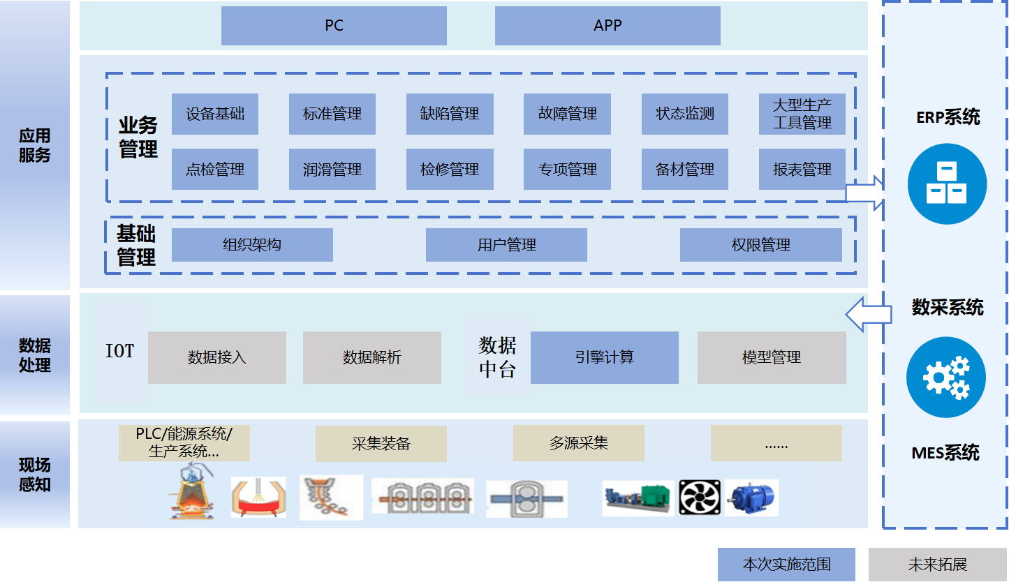
上图是为津西钢铁设备管理系统规划的整体架构，考虑到津西钢铁设备管理未来的整体能力构建与提升，故架构规划涵盖数据感知层、数据处理层、应用服务层三层。
应用服务层充分考虑设备业务全周期管理，融合津西ERP系统（仓储管理、采购管理、财务管理等）数据，打造设备综合管理应用平台，实现设备管理各项业务之间，以及平台业务与企业其他管理业务之间的数据集成、应用集成、流程集成等。平台应用支持多种展现形式，满足不同用户、不同场景需求，提高平台灵活性和适应性。
数据感知层和数据处理层，主要是提供物联感知、智能集成的基础支撑，使平台具有高扩展性，可支撑后期业务深化拓展。数据处理层中引擎计算，对数据汇聚与分析，向上提供数据服务，实现设备状态监测、停机判定等业务扩展。
基于津西现阶段基础情况，本次主要实施内容为应用服务层；数据处理和数据感知层可作为未来津西迭代方向。
图中，应用服务层蓝色部分为本项目实施板块，灰色部分不包含。

应用架构图
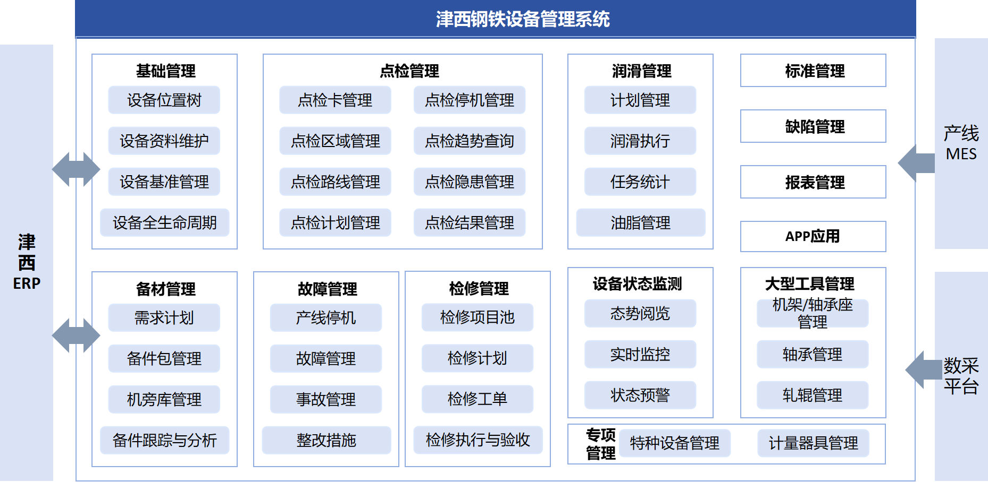
设备基础管理模块实现设备台账、档案、履历等的结构化转化，支撑业务执行。此次项目围绕日常基础的业务，包括点检、润滑、缺陷、检修、备材、故障、专项设备管理、状态监测、大型生产工具管理等分别建设管理板块。并结合实际业务执行情况，实现点检异常抛送、检修备件消耗等，实现各业务串联，辅助设备管理业务的综合回溯、分析，并以业务数据为支撑，建设绩效表单、看板等功能，提高管理效率。同时，系统具备对接津西ERP系统中仓储、采购、财务等板块、产线MES、数采平台等系统，拉通相关流程业务数据，确保系统形成完整业务链路。

技术架构图
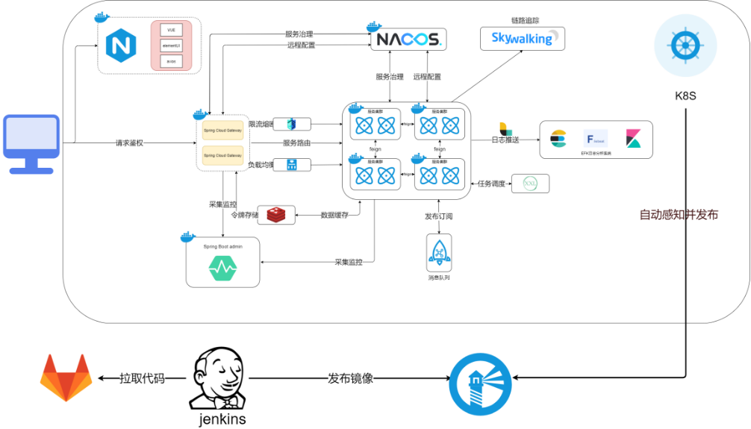
本项目主体功能架构采用金恒自研的JH4J-CLOUD平台，该平台是一个涵盖开发能力、通用组件能力、云原生容器化能力、微服务能力、低代码能力的一体化平台，通过对软件项目实施能力的全覆盖实现对上层应用系统开发的支撑。平台使用的是目前最前沿的微服务架构，采用了容器化部署、弹性伸缩、分布式处理等先进技术，所有中间件的技术选型都经过多个主流组件横向对比，最终选出适合制造业的整体基础架构。平台集云原生、微服务、通用组件和低代码于一体，打通从底层基础设施到上层业务应用，全方位覆盖软件开发过程。
流程引擎支持多样化配置，包括节点转办、会签、转办、自动通过等功能，可配置业务接口调用，全程留档、可追溯，有利于监管，提高业务处理效率。
数据权限隔离机制与备份：1、数据权限机制确保数据安全，简化配置和用户授权，实现数据隔离和复杂查询，控制敏感数据访问限制，降低系统风险；2、具备安全隔离机制，针对不同的业务需求进行读写权限管控，预防信息泄漏等风险；3、建立更加健全的安全认证机制，例如用户单点登录、数据库审计；提供灵活的权限控制，建立基于角色访问控制的权限分配模块，通过权限实现应用系统的所有对象资源，可根据需要对业务数据设置相应访问权限控制；4、具备数据库双机冷备及数据库备份恢复技术，有效的保障信息系统数据的安全。应用可移植、复用，实现不同系统的集成和协同，提高整体协同效率和智能化水平。
平台具备分布式日志中心，存储大量日志数据，并支持实时多维度问题定位和请求链路追踪；记录系统运行时所发生的所有数据交互类错误,这些错误记录便于查找错误的原因,日志同时记录用户的关键性操作信息。
系统集成：业务平台能够与企业的其他系统（如ERP系统、MES系统、OA系统等）无缝集成，实现数据的互通和共享。
开放接口：提供标准化的开放接口（如API、Web服务等），方便与其他系统和应用进行集成和扩展。

部署架构图
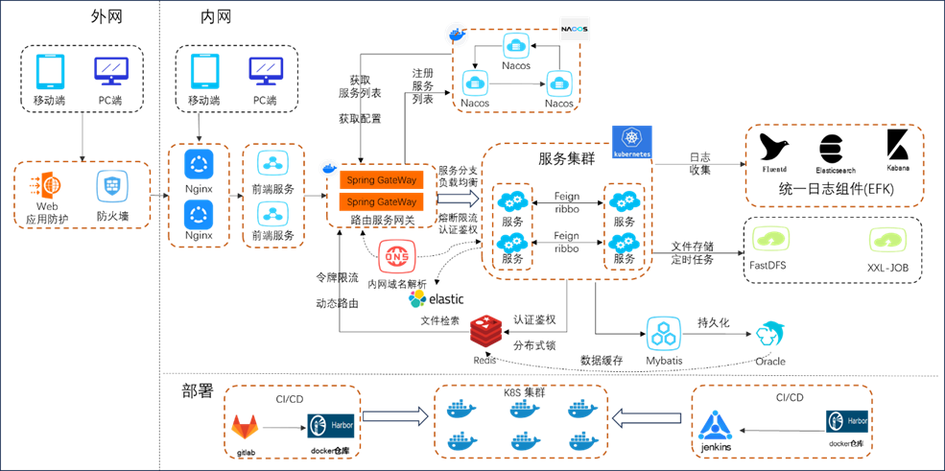
系统采用容器编排部署，构成庞大、稳定、高效、可扩展的大数据微服务集群，使用模块化划分，各模块职责分明，相互调用。通过容器管理方式将容器网络与宿主机网络进行有效隔离，同时建立覆盖网络保障集群之间可以互相通信，使得除网关外所有的服务端口外部无法访问，确保安全。

系统功能设计

设备基础管理
设备基础管理模块对企业的设备进行结构化的管理。对于设备的档案、运行信息也同步进行结构化、标准化转化，形成设备树，支持自定义设备层级。能直接从设备树上查询到相应层级的各种参数或指标，比如，单体设备、部件、或零件的的技术性能参数、历史维修履历、维修费、工单、专业点检员、图纸、库存、技术协议、故障信息等，除了方便查阅和汇总分析，将档案与基准与结合点检、检修、润滑等作业模块结合，实现规范设备运维执行过程，提高作业效率。

设备位置树
按照生产厂-工序-产线-区域定义设备位置(根据津西业务需求定制设备层级，支持不少于8个层级)，建立设备位置树，直观展示设备位置信息。

设备基础资料维护
对设备基本信息进行维护和查看操作，支持对设备关键资料、相关图纸等进行管理，实现电子技术文档等附件的上传、下载。可根据设备/部件类别编码，查询该设备/部件类别的实物明细资料。
当设备发生技改、报废等业务时，需要对设备基础台账进行变更，可记录变更原因、变更状态等信息。
提供二维码功能，现场用户可通过扫码快速查阅设备或部件的相关信息。
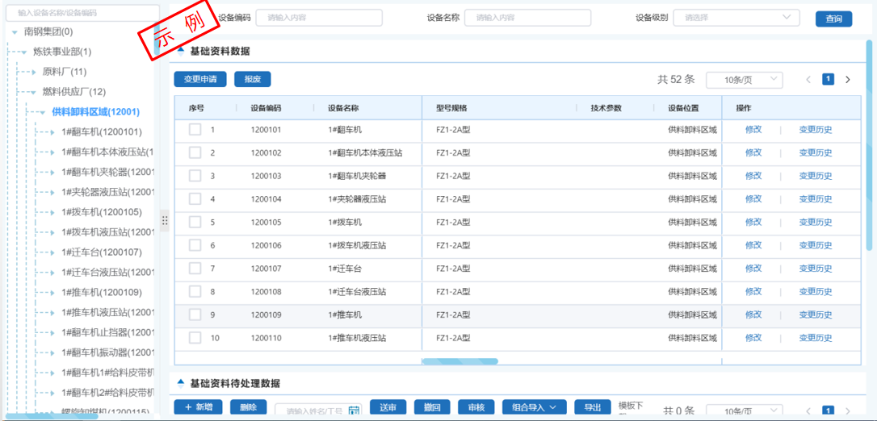

设备全生命周期跟踪
系统以设备编码作为设备资料及业务信息关联的依据，自动关联技术资料、文档信息、管理记录等，以各类视图和统计列表查看设备发生的点检记录、检修记录、故障记录等历史信息，管理人员实时关联查阅设备的动态档案，追溯设备全生命周期的技术状态，支持回溯设备维保过程信息。
系统通过设备树状图、设备编号、设备名称、类别等模糊查询、条件筛选等多途径、快速、精确、定位相关设备/分部设备，并查看关联信息明细，包括设备基础信息、图纸资料、点检记录、检修记录、故障记录等过程履历信息。
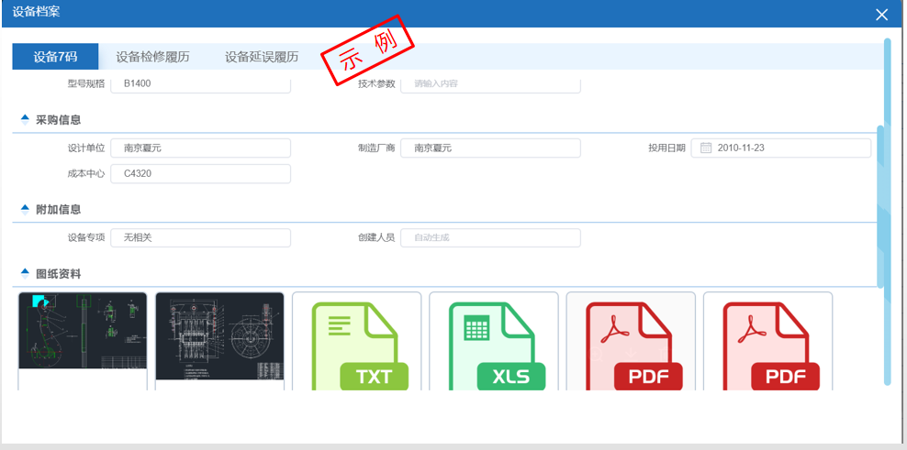

设备标准管理
标准体系包括维修技术标准、点检标准、润滑标准、维修作业标准、周期性维护标准、各类定额标准、检修安全措施标准等。标准管理模块对设备管理的各类标准进行统一维护管理，以保证它们的完整性和准确性，并使这些标准得到及时的更新。
- 维修作业标准
责任单位制定定修计划，计划下的定修项目需提前通过维修基准排程，设备管理员依据设备的维修规程维护基准，系统会依据排程周期，产生检修项目以提醒责任单位制定检修计划并进行设备维修。
系统提供维护设备定期检修作业标准数据，包括设备编码、部件及零件编码、检修标准内容、上次检修日期、检修执行周期、责任单位等资料，并制定检修工作触发机制。
系统提供检修验收标准检查项维护功能，内容包括验收项描述、验收判定标准等，辅助验收人员在检修完工后按标准执行验收工作。
对于备件更换类的检修工作，提供备件清单预设功能，开展检修时，系统将自动根据基准提示形成检修所需备件耗用清单，包括品名、料号、型号规格、所需数量等，供检修人员参考使用。
针对需要定额管理的检修工作，系统支持对工器具使用、人力消耗等信息进行预设功能。
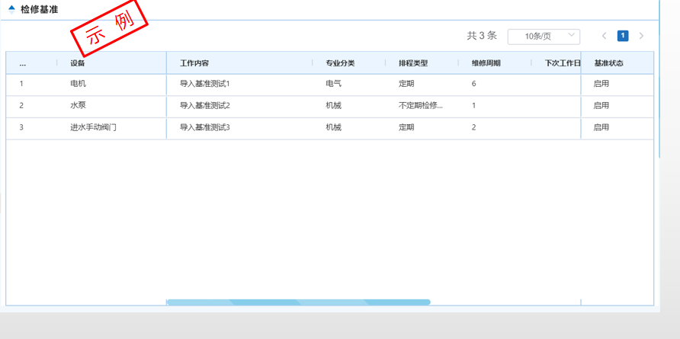
- 维修技术标准
维护设备的作业标准，包括技术要点、安全要点、具体的作业工序等，作业标准关联设备/部件，帮助维修人员按照标准程序完成维修工作。
编制依据：明确维修作业目的、掌握维修项目内容和作业工序、熟悉设备结构和作业环境、具有施工实践经验。
主要内容包括，维修项目的作业区域、设备名称、作业名称、作业标准、作业条件、作业顺序说明、作业要素 (项目)、作业内容、技术要点、安全要点、维修程序图等。
- 点检标准
设备管理人员以主要生产线实施预防性维护的经验为主要依据，形成固定的日常点检操作流程，将数据维护于系统中，便于编制设备日常点检计划的依据。未来制定出点检标准后，对设备的特性便一目了然。
系统提供维护设备定期点检基准数据，包括设备编码、部件及零件编码、点检内容、数据类型、测量类型、基准类别、标准值、预警上下限、预警方式、点检周期等。系统将根据点检基准周期性推送点检任务。
当设备报废后，点检基准、相关未执行的点检任务将同步终止。
基准内容发生变更时，可根据需要提出变更申请，得到审批的变更内容将影响后续定期任务执行。
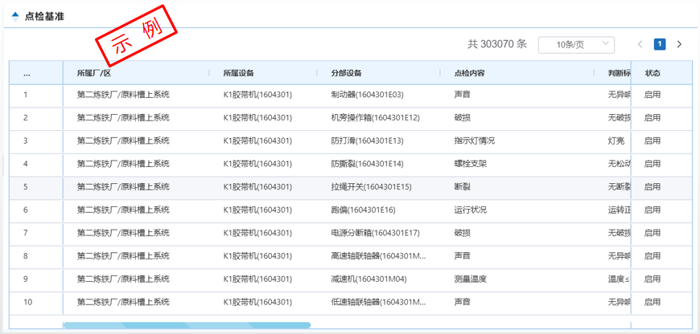
- 润滑标准
对设备的润滑标准进行管理，使设备得到正确合理的润滑，保障设备的正常运转，减少设备的摩擦和磨损，降低润滑材料消耗，延长设备使用寿命，防止故障和事故发生。
维护设备润滑基准，包括需要润滑的设备位置，润滑人员的岗位信息，润滑油的品种，润滑方式，加油量，换油量等信息。设定润滑周期，生成润滑计划后，可以快速生成润滑任务。
基准内容发生变更时，可根据需要提出变更申请，得到审批的变更内容将影响后续定期任务执行。
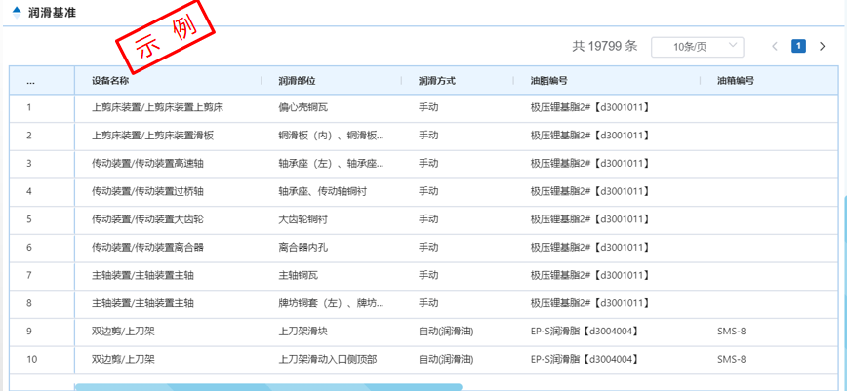

设备点检管理
针对点检周期性作业的特性，系统提供点检作业规则配置功能，根据配置的规则自动生成并派发点检任务，简化点检排程、调度工作。支持三级点检执行。点检人员通过查看个人的作业任务并完成点检实绩执行，提高点检作业完整率、及时性。如在点检过程发现异常，可快速发起设备检修处置流程，隐患及早发现并处理。

点检卡管理
管理区域内设备与其射频卡编号对应关系，实现设备射频卡的新增、修改、删除、查询功能。该射频卡用于实现到位扫卡点检。
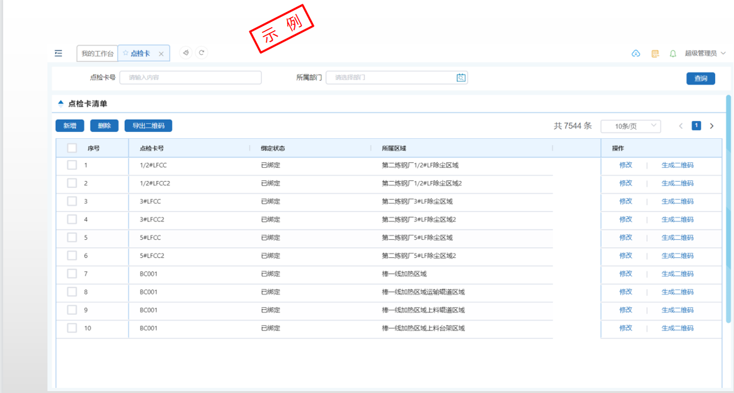

点检区域管理
维护点检区域的基本信息，主要包括维护区域射频卡信息，射频卡与区域绑定，规范点检员按时到现场进行点检操作。根据设备点检周期自动排程点检计划，维护点检计划信息。

点检路线管理
针对不同的点检要求，对各区域划分点检路线，划分原则可依据专业划分、点检类型划分等。各条路线可配置不同的点检标准，并可对该路线下所有任务统一制定执行周期，同时也可设定该路线下设备是否处于停止点检状态等。
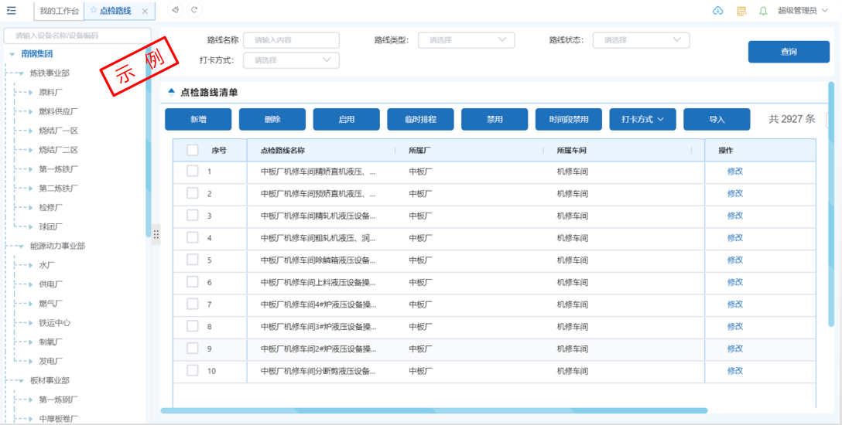
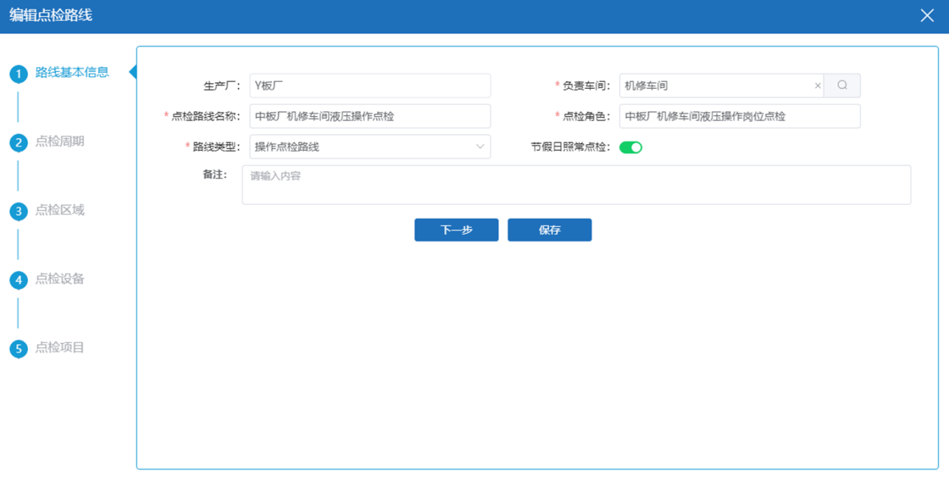
示 例

点检停机管理
针对大中修的设备，可做停机维护处理、并设定停机时间段。在该时间段内设备不再产生点检任务，亦不做点检统计。时间段到期后，自动恢复点检工作。系统提供与检修计划对接功能，根据检修情况自动进行设备一键点检停机。

点检任务管理
根据点检路线中各点检基准的执行周期，自动生成当日点检排程任务单，包括点检工作事项、执行单位等。管理人员通过查询功能查看点检内容，可打印或导出点检任务。
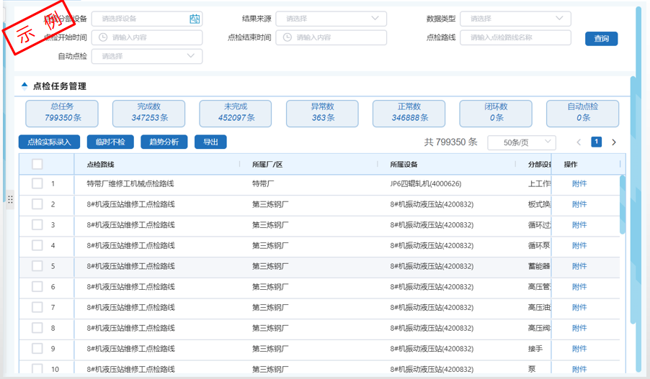
点检过程结合设备系统APP-设备点检模块执行，见下文移动APP部分。APP点检时，将提示点检部位、点检内容、点检要求、标准值等信息，根据点检结果自动判定是否出现点检异常，并一键上传转入缺陷管理模块。提供报警和信息推送，信息推送的岗位和人员可通过配置进行调整。
点检结束后，系统可同步查阅点检结果情况，包括点检部位、点检人员、点检内容、点检标准、点检结果、是否异常等信息。系统支持从津西钢铁现有数采平台中获取对应的设备运行参数信号（如温度、电流、电压、速度、位移、液位、流量、压力），实现部分量化点检任务的自动点检。
注：津西钢铁数采平台需依据接口标准提供相应数据，其接口处理工作由津西钢铁执行。

点检趋势管理
针对某些关键设备，管理人员可选择点检基准查看其一段时间内的点检结果历史趋势图，帮助管理人员对设备现状提前进行预警，提高设备可用率。

点检结果统计
系统可查阅点检结果情况，包括点检设备、点检人员、点检内容、点检结果、是否异常等信息。
系统提供点检漏检率、点检工时统计、点检结果查询、报警结果查询等报表功能，为各生产厂点检情况分析提供数据支撑。
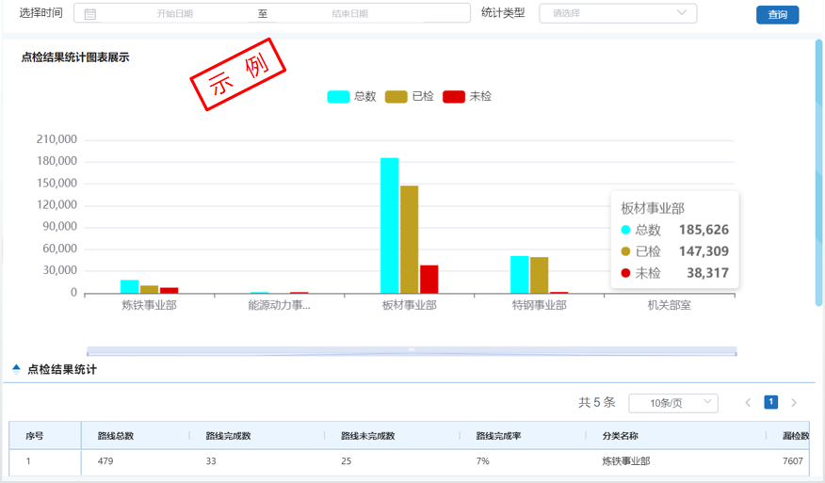

手持点检管理
点检工程师可以通过APP端查看已经分派的点检任务，按照制定的点检计划，进行点检实绩的录入。管理人员也可以通过APP端查看点已检进度、报警情况以及点检异常等统计数据。

设备润滑管理
润滑管理专注于对润滑作业及油品的管控。系统跟据设备润滑技术标准，自动生成并派发润滑任务，给指定人员。润滑人员通过移动端、网页端查看个人作业任务并完成润滑实绩录入，促进规范及时完成润滑作业，促进合理用油和节约用油。

计划管理
润滑管理人员依据润滑管理规定维护润滑基准，系统会依据排程周期产生润滑任务以提醒润滑责任单位定期进行设备润滑工作。系统支持手工新建临时润滑任务。

润滑执行
润滑人员以给定账户登录后，可看到当前所需执行的润滑给油清单，包括油品、油量、润滑人、上次执行时间等信息。润滑任务同步推送到APP上，也可打印出润滑任务清单。
系统提供润滑作业结果实绩的维护作业，润滑工在系统中录入润滑结果，系统自动记录加油时间、加油人。系统支持对当期无法完成的润滑任务进行顺延，用户点击“未完成”时，可以用录音、文本、图片等方式说明未完成原因，并且未完成项顺延到下一日润滑任务清单中。
对一周内未完成的逾期润滑任务，系统将进行统计并预警，推送信息至主管领导。
系统支持新建临时润滑任务。

油脂管理
系统提供油品取样检验专项管理功能。支持油品按油箱取样生成检验任务，并录入结果形成趋势曲线。
- 油品用途及检验项目
系统支持建立油品用途资料，用编号作为标识油品的用途分类，并维护不同油品的检验项目表。
- 油品清单
系统支持建立油品基本资料，维护油品检验标准明细资料，登记国家上限值、标准值、下限值等。
- 油箱清单
登记油箱基本资料，在油箱资料中维护油品资料，并按工作安排设定检验周期。系统就按照周期定期排程检验任务，提醒执行油品的检验作业。
- 油品检验标准维护
维护油品检验项目资料，主要包括油品类别编号、油品类别名称、润滑剂种类、油品检验项目、换油指标、单位、上下限值、采用标准等信息，为油品检测提供标准数据的参考依据。
- 油品检测计划
系统根据油品检测周期定期排程检测计划，生产单位对已经排程的检测计划进行送检，由检测中心执行取样检测，并线上登记油品检测结果，系统依据检测值自动判断油品检测是否合格并予以反馈。系统支持检测趋势曲线的查看。
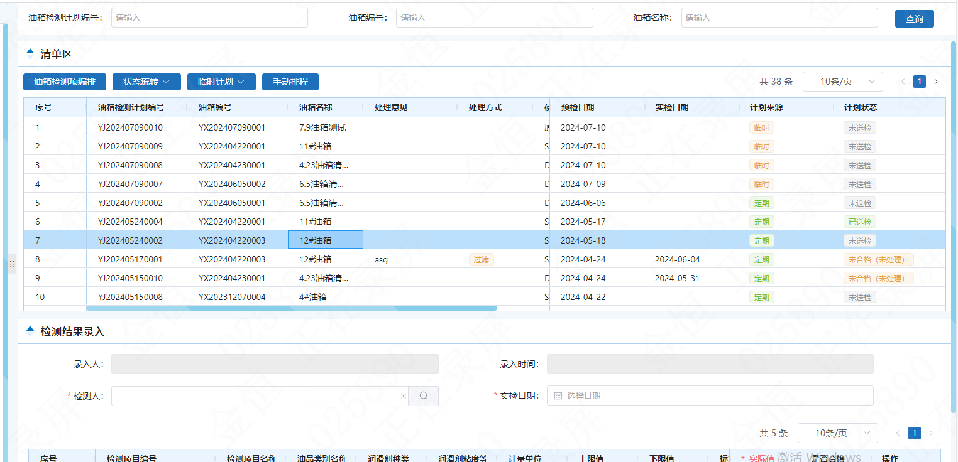
示 例

任务统计
系统支持对润滑计划完成率、完成情况、延期/逾期润滑、各类润滑油品的消耗量等的统计分析，为管理人员提供相应的考核数据，定期自动生成实绩统计分析。
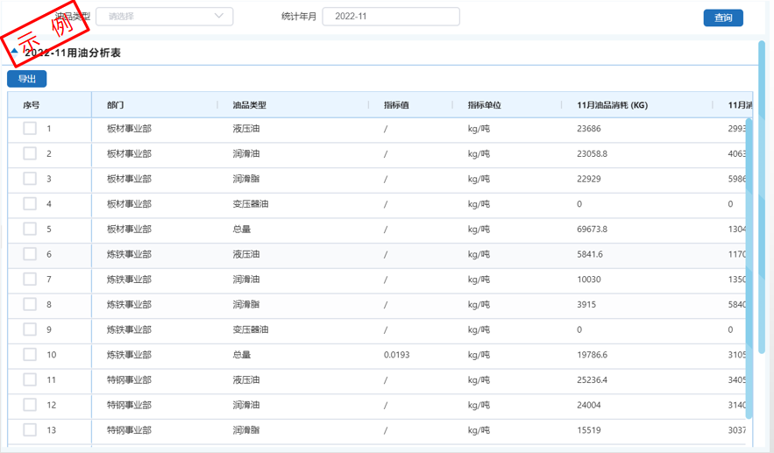

缺陷管理
系统对各来源缺陷进行集中管理，自动汇聚缺陷记录，并对接检修业务，实现全面闭环消缺，形成缺陷履历，对全公司设备缺陷及处理的全过程跟踪分析，提升处置能力。
- 缺陷台账
系统接收来自于三级点检、状态监测等产生的各种缺陷，形成缺陷清单。用户可根据缺陷的级别、专业类别、所属区域检索查询缺陷记录。
系统也可根据权限推送给不同岗位用户，便于相关设备管理部门即时全面掌握已知缺陷情况，合理制定消缺策略。
系统支持手工提报缺陷记录。
- 缺陷处置及跟踪
系统提供缺陷处理功能，记录现场缺陷处理策略，更新缺陷处理状态（已处置、已下工单、等待下工单）。用户根据需要执行后续工作，如简单闭环处理、送入检修处理等。对于已处置的缺陷，需弹出窗口，便于相关岗位（三级点检员）输入处置说明。对于需维修处理的事项，将对接设备检修流程下发工单，实现PDCA闭环管理。
用户可以点击缺陷清单，查阅详细的工单。缺陷是否关闭，取决于工单是否关闭。系统可以根据缺陷分级规则判定缺陷的级别（A\B\C）、专业类别（液压、润滑、电气、机械、行车、生产准备、供辅）、所属区域（分厂、产线、区域）。
- 缺陷统计
缺陷处理闭环后形成完整缺陷履历，自动归集设备档案。系统支持对级别、专业、区域、设备等维度统计缺陷缺陷数量、闭环率等。

设备检修管理
设备检修模块搭建检修项目池，实现检修计划、检修工单作业的流程化管理。

检修项目池
系统自动汇集来源于周期性任务、隐患异常任务、整改措施及手动添加的临时任务等的待处理任务项，形成检修项目池，由设备管理人员对项目池统一处理，实现隐患问题处置无遗漏，有利于合理化检修计划安排。
系统根据实际下发检修工单至指定部门，按计划开展检修工作，避免推诿扯皮；检修人员通过移动端、网页端查看个人的检修工单并反馈检修处理情况及备件消耗情况；设备管理部门以检修工单来追踪检修过程以及核验检修效果，确保所有隐患问题都能实现闭环管控。
已纳入检修计划的项目定义为“待办”，已完成的项目定义为“验收”。对已结束的工单，可以查阅，不再主动显示。

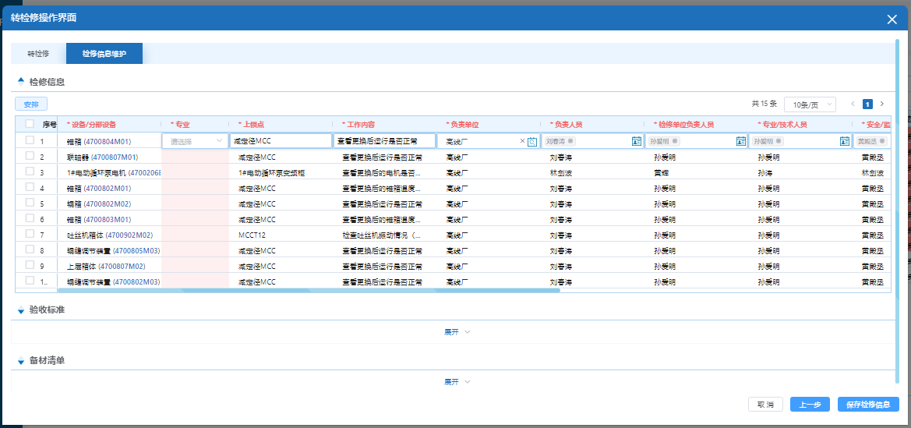
示 例

检修工单
支持对检修工单的生成、审批、接收、查询与执行跟踪、验收等，信息包含设备、需检修的内容、工单的来源、相关负责人、专业技术人员、安全监护人员、验收人员、需消耗备件工时等信息。可以从基础信息中匹配资源、备件、工时、工具、安全措施等，也可手动输入各种具体需求的资源。
检修工单开立过程中，支持针对本次预消耗备件库存进行分析功能，对于无机旁库存的备件，允许在工单开立过程中一键提起总库库存领出申请。系统将与ERP仓储管理系统中的备件领料作业进行对接，发起本次预消耗备件的领料申请作业，并可根据规则提交审批流程，该功能将利于现场快速领用备件，减少人工多次申报操作。
提供导出设备检修工单功能，工单生成批准后，打印走纸质流程，之后再在系统中完成剩下流程。根据津西业务要求，工单中的实绩记录，先在纸质工单中手工填定，之后在系统中录入，支持移动端APP录入。用户也可根据设备编号、设备名称、检修内容等多种条件模糊查询，快速查找检修工作项。
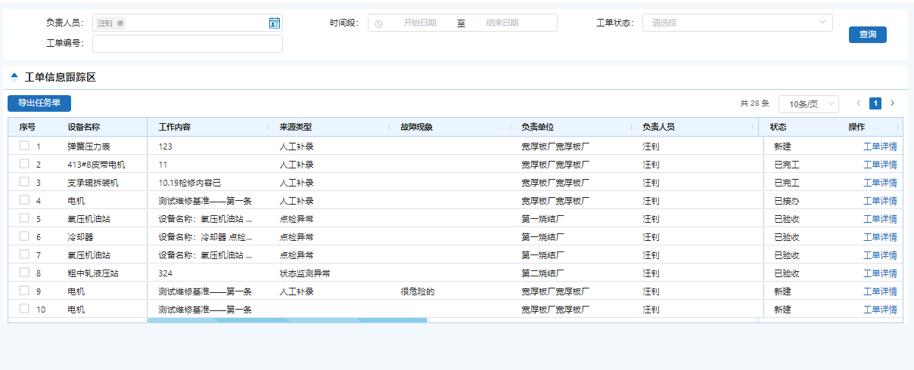
示 例

检修计划
生产厂根据产线运行情况编制检修计划，并按照计划执行现场检修。点检站长或设备科长岗位可以创建检修计划（可以是机会检修计划、周修计划、旬修计划或年修计划、技改计划）。
检修计划项目来源于工单清单，并通过检修池快速选择待处理的检修工单，形成包括检修设备、检修内容、检修负责人、验收人员和计划使用物料情况等信息清单，提交管理部门审批。系统提供提醒功能，协助用户将未处理隐患、定期执行的工作、整改要求、临时安排的任务等工作加入本次检修计划，以防工作疏漏。用户可以快速将工单移入计划或直接创建工单形成检修计划项目，制订检修进度计划，安排检修资源等。
审批通过后的检修计划，按需求组织检修人员进行现场检修，检修过程中也可临时追加检修项目。对于检修计划，用户可通过甘特图视角查看各产线检修安排，实现统筹协调管理。
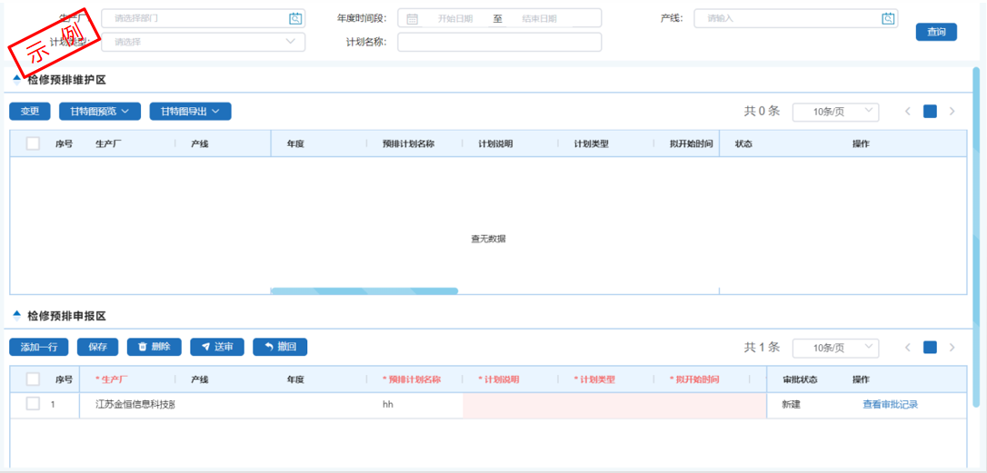

检修执行与验收
检修项目执行完毕后，验收人员进行完工验收，确认计划实施是否按要求完成，反馈实际备件更换、实际人力投入情况。系统根据维修记录自动统计此次检修计划完成情况，并形成该设备备件更换履历、检修履历。
对于过程中消耗的备件，可根据需要与津西ERP系统进行对接，或与本项目的备材模块进行联动，领用一级备件或机旁备件，实现机旁备件领用自动申请、自动上机等业务功能，减少用户操作步骤，并实现库存有效管理。具体执行方式根据现场实际需求制定。
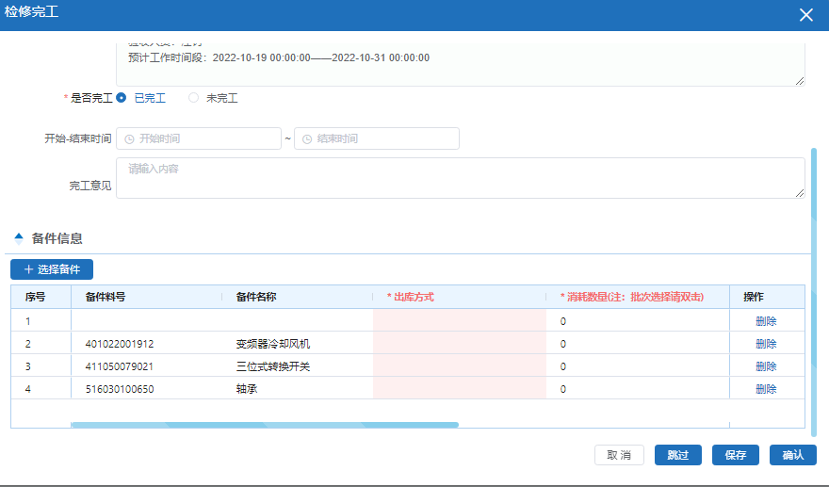
示 例
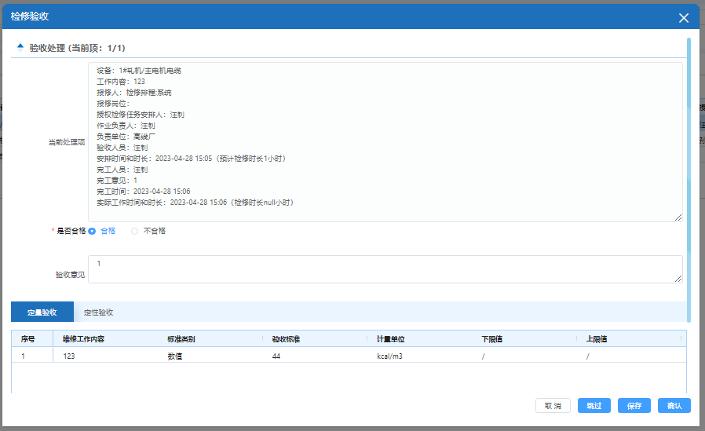
示 例

外协项目申请
对于需要内协的项目，可进行分厂间协力申请，并附上相应工单，执行审批流程后，下达指定分厂承接此检修项目；对于需要外协的项目，可发起外部协作申请，关联对应工单，并提交审批，审批通过后将外协信息推送至采购部以便执行后续采购业务（外协项目，该系统走内部流程后，通过接口送中冠系统进行后续外协服务采购）。

检修统计分析
系统可对检修进行统计分析，计算工单消耗，可以按专业类别（液压、润滑、电气、机械、行车、生产准备、供辅）、所属区域（分厂、产线、区域、设备）等维度进行统计。支持人员统计工单数量、工时、及工单成本。支持按不同属性统计维修计划兑现率。

专项管理
依据国家和行业的相关管理规定，加强对特种设备、计量器具等设备专项的管理，台账资料、用途异动、检验计划等专项管理，系统建立异动、使用管控记录，定期推送专项设备检验工作，检验检测委托在线管理，档案、结果维护。全面了解和掌握专项设备的使用状态、检验检测结果，确保其功能稳定、合格，提高其设备综合效率。
注：特种设备和计量器具的点检、缺陷、工单、检修等纳入正常设备管理范围中，该模块着重对这两类设备的法律强制检验项目进行管理。

特种设备管理
特种设备的点检、缺陷、工单、检修等纳入正常设备管理范围中，该模块对特种设备的法律强制项目进行管理。
- 特种设备注册管理
登记注册特种设备资料，包含：各种文件、表格、证书等，并提供维护、查询、下载、提醒等功能。
- 特种设备履历变更管理
特种设备资料发生变更时，系统记录变更内容，若变更后设备与变更前设备的参数不同，需记录新设备规格参数。系统能够自动生成特种设备变更履历管理。
- 特种设备档案管理
特种设备登记及检验结果将由系统自动记录，包括台账管理、标准管理、技术资料管理、检验结果信息管理。
- 特种设备计划管理
系统能够自动生成定期检验计划及逾期预警，推送到相应责任人，提供检验计划详细列表，并能够维护、查询、下载。检验人员执行检测任务并在系统上登记特种设备的检验结果，根据检验结果，生成缺陷项，自动转入缺陷管理模块，上传检验合格证书等相关附件资料。
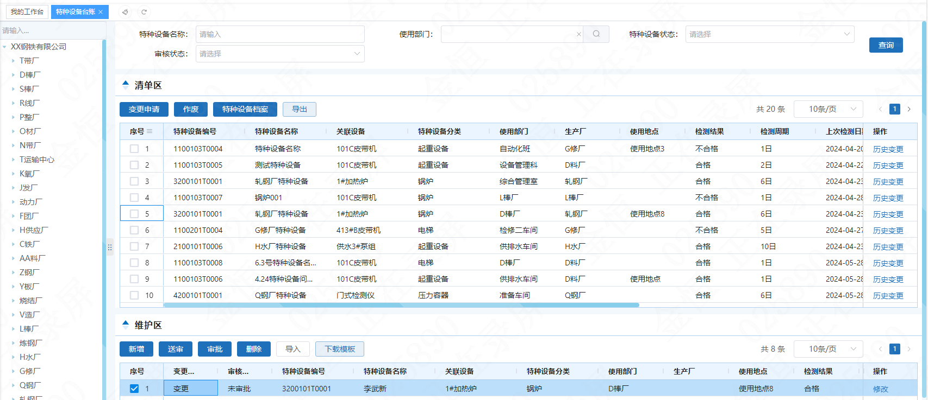
示 例

计量器具管理
- 计量器具台账管理
维护计量器具的基本资料信息，维护计量器具管理规范，跟踪检验记录等。系统提供计量设备检验计划申报、报废申请功能。
- 计量器具履历变更管理
计量器具资料发生变更时，系统记录变更内容。系统自动生成计量器具设备变更履历管理，并支持维护、查询、下载。
- 计量设备校验计划与结果管理
系统依据设定的计量设备定期检验基准周期，自动生成校准/校验计划，并进行提醒、根据规则推送相应责任人。系统提供检验计划详细列表，支持检验基准及计划的维护、查询、下载。用户定期进行计量设备校准/校验工作，及时在系统登记检验结果、上传检验报告。根据检验结果生成缺陷项，自动转入缺陷管理模块，或由用户提出报废申请。
用户可根据需要进行检验履历的查询、检验报告的查询。
注：计量设备（磅称）的点检、缺陷、工单、检修等纳入正常设备管理范围中，该模块只对计量设备、计量器具的法律强制检验项目进行管理统登记检验结果、上传检验报告。
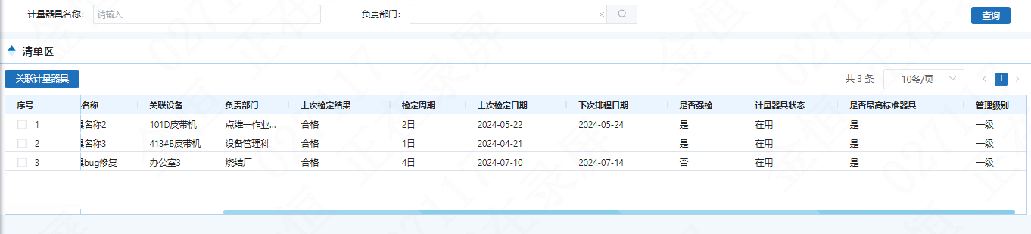
示 例

设备状态监测
对津西钢铁现场具备状态监测条件的设备进行远程化、集中化、可视化管理，实现设备的运行趋势实时跟踪，设备异常自动预警提醒，为降低现场设备突发故障、提升设备完好率以及设备全生命周期管理提供帮助。
注：涉及到的现场设备运行信号的数据采集工作由津西钢铁负责实施，传感器等设备信号采集硬件由津西钢铁负责。系统所需数据来源对接津西钢铁现有数采平台，由津西钢铁依据接口规范要求提供现场设备运行信号。

态势阅览
针对公司、生产厂不同级别设备监管需求，提供公司级态势总览、生产厂态势总览、设备级状态监测功能。不同层级监测画面之间可灵活穿透和切换，实现不同管理角度的设备状态监测与跟踪。
公司态势总览整体展示公司各生产厂总体监测设备数、监测异常等统计。用户可通过点击生产厂名称进入改生产厂态势总览界面。（由津西钢铁提供公司平面地图或其他平面图）
生产厂态势总览展示该生产厂监测设备数、监测正常设备数、监测异常设备数等。支持多设备并行监控能力。

设备级实时监控
选中已进行在线状态监测的设备，系统将展示其详细资料信息，并进行该设备对应测点情况展示，包括设备名称、设备外观示意图（由津西钢铁提供设备照片或平面图）、测点位置、测点实时监测值等信息。系统提供多设备并行监控能力。
用户可查看设备实时运行状况，当设备出现报警时，画面上相应位置亮红，用户可点击测点进入趋势分析界面查看测点趋势图，设备监测页面可查看设备基础信息资料、运行情况，也可查看报警清单的历史数据。

运行趋势图
根据时间区间、设备、监测点位等查看其历史监测数据趋势图，用户可通过勾选观察测点，产生所需观察的图表。

监测预警引擎设置
针对在线监测的点位进行报警设置，包括测点编码、测点描述、测点类型、监测点位、报警方式、报警逻辑设计等。用户可根据需要配置阈值报警机制，设立多级预警分类。该功能由数据中台规则引擎工具提供计算支撑。工具中支持配置报警规则（详见4.2.8.7 规则引擎配置），具备实时数据的判异、计算、统计、存储及报警能力。通过接入津西钢铁数采平台相应实时数据，高效执行规则处理流程，实现灵活高效的数据处理及推送服务。
系统提供设备异常预警信息推送。

设备状态异常预警
根据预设报警引擎内容，系统将对设备运行信号进行实时判定。针对信号异常数据，提供实时预警能力。并形成报警清单列表，包括设备编号、设备名称、报警信息、首次报警时间等信息。设备异常报警将与检修板块自动关联，实现异常处理闭环管理。

设备健康评价
根据津西钢铁设备管理特点，基于多维度信息定期进行设备健康度评分，并形成健康状态可视化呈现。
系统支持根据津西钢铁报告模板定期自动生成设备状态周报/月报。支持设备异常事件自动记录归集与查阅。

规则引擎配置
监测预警引擎设置由引擎工具提供能力支撑，支持对监测的点位进行报警机制设置（超限、突变、趋势异常等），可设立多级预警分类。功能包括原始点位管理，过程点位管理、算子管理及规则流配置4块核心能力。
原始点位管理用于拉取提供给规则流使用的原始点位信息或设备模型信息。通过调用基础管理模块中配置的外部数据源接口，可获取外部系统的点位或模型数据信息。
过程点位管理提供给规则流使用的过程点位信息，点位经过计算规则任务生成过程点位，过程点位保存在内存或时序库中，可作为变量之一，参与规则判断。
算子管理提供使用计算、查询、消息等类型算子的功能。这些算子通常用于执行特定的数学运算、逻辑运算或其他类型的计算任务。算子注册功能的主要目的是提供一个灵活的、可扩展的方法来处理各种计算需求。
规则流配置包含规则详情、规则权限、保存并设计画布等，最终会生成可执行的EL表达式，监测数据经规则链进行判异、计算、入库及转发整个闭环流程。
通过数据服务模块为上层业务系统提供数据应用服务支撑。

备材管理
系统提供企业机旁备件库管理支撑，建立备件库存盘点流程，保证机旁备件库存与实物一致。对机旁备件出入库、移库、维修、报废等业务场景分别建立管理业务流程，形成备件出入库单申请单，实现机旁备件库存及时变更及备件应用追溯。
通过对机旁备件出入库记录的分析，提供日常备件库存、消耗相关统计查询功能，以及备件、设备相关的管理建议。
注：除了备件的计划申报和领用在此系统中执行，其他备材功能在中冠ERP系统内。这里的备件管理主要是针对二级库管理（机旁库管理）。

备件/材料类别
通过树形结构，呈现备件类别，包括编码、名称、备注等。系统将通过标准API接口，实现与中冠ERP系统的备件类别同步。支持标准件与非标准件的分类。

备件/材料信息清单
系统通过标准API接口，同步中冠ERP系统中的备件信息，并实现备件信息的显示与查询，对接查询ERP总库库存信息等，支持提供按不同维度的统计报表。

设备备件包清单
针对设备、部件等的更换备件清单进行管理，包括设备编码、备件编号、备件名称、型号规格、需用数量、平均使用寿命等。系统支持手动建立设备树和备件的关联关系，提供增、删、改功能，也可通过系统业务执行自动进行备件清单归集。使用者可通过系统快速知晓对应备件库存数据、消耗数据等，便于用户开展检修工作。

备件/材料需求计划管理
对备件/材料采购需求进行申报管理，流程可根据津西实际业务细化到厂/车间/人，结合物料申报规则，系统提供一键申报、按备件料号选报、按设备选择备件申报等操作方式，辅助现场用户快速进行需求申报。用户在挑选物料和需求审批的过程中，可通过系统接口实时对接ERP产销系统获取备件在途、备件库存、历次消耗等数量信息，为合理化需求数量申报提供数据支撑，减少冗余的物料资金占用，进一步促进津西仓储管理的提升。系统根据需要，将申报的备材清单抛送至ERP，以便于完成后续的采购业务流程。
支持材料清单（BOM）建立，支持直接在材料清单上进行计划申报，支持提供库房管理的入库、出库、盘库、最低库存量报警、通用件自动生成计划，支持提供按不同维度的统计报表。

备件领用申请触发
系统提供备件领用与工单关联功能。根据津西钢铁设备管理规定，只有存在工单时后才可生成备件领料单。通过设备系统的工单-备件领用功能触发领用申请流程，系统将根据库存所在位置，对应触发执行中冠ERP的备件领料发料流程，或自动触发机旁库备件领料流程，并完成对应的备件上机动作。（对于备件上机动作，系统可在执行检修项目、缺陷管理和预防维护时做对应触发）
注：按要求支持关键备件，后续津西钢铁将出台相关制度提供支撑，同时需要强制绑定领料单。

机旁库管理
期初入库、出入库管理、备件修复入库是机旁库备件信息变更的来源，机旁库作为二级库，针对现场机旁备件进行出入、移库、盘库、报废及库存查询管理。系统提供机旁库资料维护及导入功能。
- 机旁备件类别设定
维护需要纳入机旁库管理的备件类别，针对该类别备件从总库出库后将转入机旁库管理。
- 机旁储位设定
梳理机旁库库位，对机旁物料进行分类存放，方便用户快速查看物料情况。库存管理人员可对系统上的库位进行新增、修改、删除操作。可根据需要设定机旁储位管理的备件类别，以支撑备件从公司库领料时自动实现机旁入库。
- 出入库管理
对需要进行机旁库管理的物资，支持通过期初导入、手动触发、依据规则自动触发三种模式，支撑其现场机旁库存的变动管理。其中备件领用依据津西钢铁设备管理规定，与工单进行强关联。
该板块将与检修模块、中冠ERP系统业务模块或功能进行对接，实现数据自动对接与业务操作，减少数据中断、降低人为工作负荷。
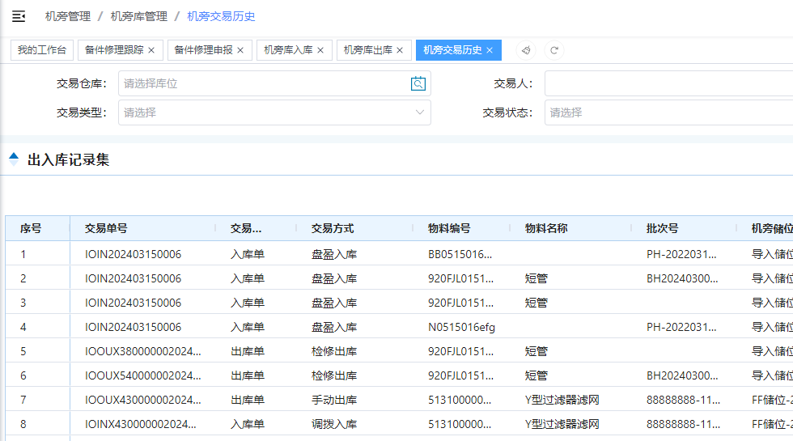
示 例
- 移库管理
为了优化库存的合理布局或者生产需要，需要将库存内的部分物料从一个机旁仓库移动到另一个机旁仓库，操作人员通过生成移库单，经领导审核确认后移入其他库操作完成库间物料的合理流动，将物料的存放位置做变动。
- 盘库管理
在机旁库存管理过程中，一个时间段后需要对机旁库存中的物料数量进行清点，根据生成的盘库清单操作人员对现场物料数量的清点后，进行盘库数量的确认，通过盘库数量与库存数量的比较产生盘盈、盘亏信息。
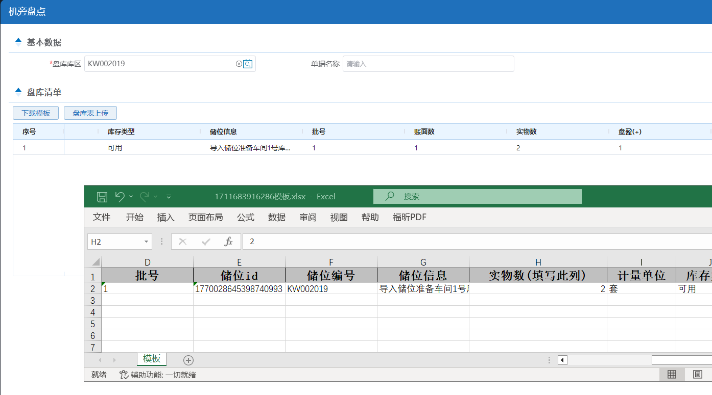
示 例

备件修复报废管理
对于过期、失效或设备更新等原因需要进行备件报废时，通过机旁库报废管理执行对备件报废的申请、审核等流程。
对于需要执行备件修复的，优先将待修件进行下线，并完成机旁库的待修件入库流程。系统提供备件修复计划申报功能，记录修复技术要求，以确保修复过程满足现场所需，审批通过的待修件将通过机旁出库的方式送出修理。完成修复后，依托机旁库管理流程完成修复备件的验收入库、领用出库等流程，并进行修复费用的跟踪管理。

备件库存查询
系统支持通过备件编码查询其备件总库在库数量、在途数量等总库数据（与ERP通过接口获取数据），支持查询机旁库库存数据。
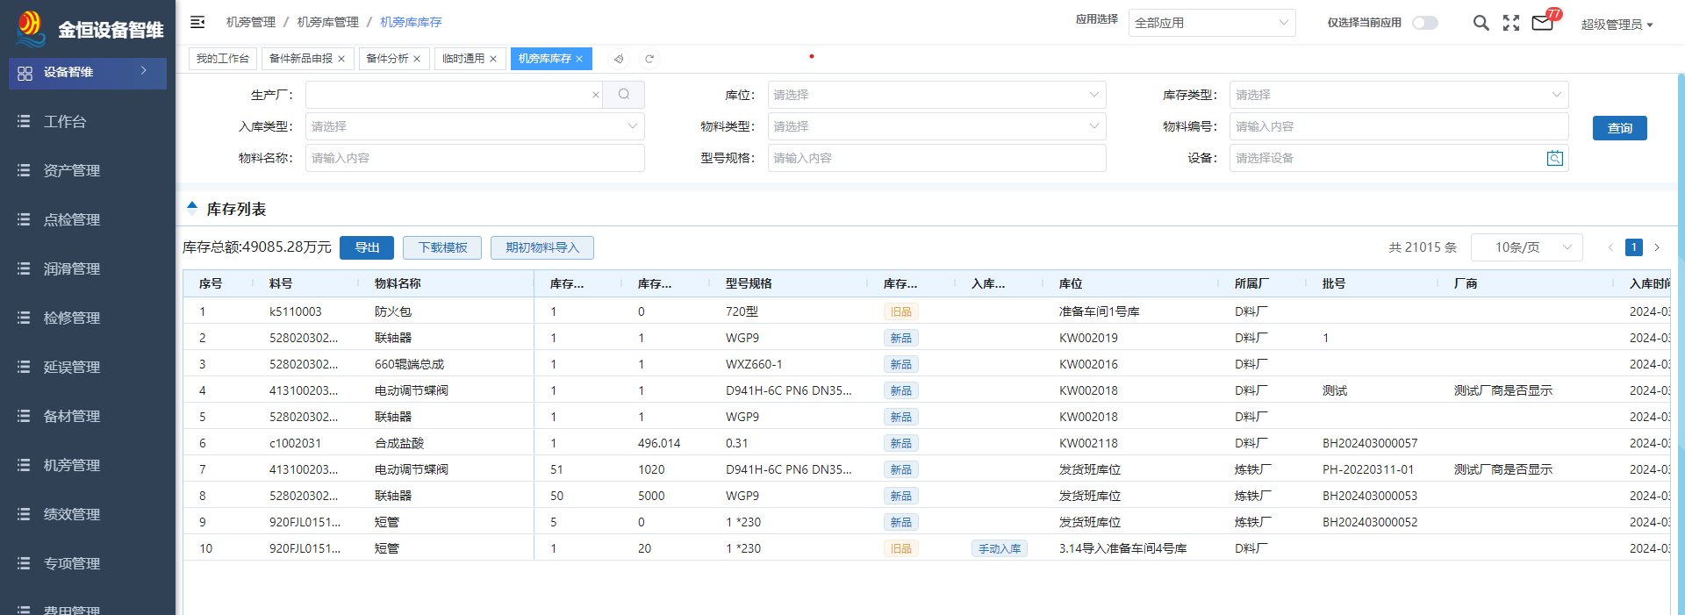
示 例

年度配额与消耗统计
以备件/材料料号编码为主线，通过API接口实时同步ERP系统备件库存配额、库存消耗等数据，结合设备系统中备件上机消耗数据进行分析，通过对设备与备件周期信息的追踪，可掌握物料在公司的储备情况、各设备实际消耗情况、使用周期、备件上机率、备件占用资金等数据，通过多维分析方式，为后续备件选型决策提供数据支撑，提升现场备件质量。

生产工具管理（轧机机架、轴承座及轧辊）

轧机机架、轴承座管理
- 基础信息管理
系统支持对机架、轴承座档案进行独立管理，记录机架编号、规格、供应商、使用日期、使用寿命等基础信息，按型号、用途、生产线等进行分类管理。支持对机架状态进行管理，包括在线、等待、装配中、维修中。并通过系统建立轧机机架、轧辊、轴承座关联关系。
支持对轧机机架制定整体下线检修调整标准、主要部件的更换标准等，制订机架维修计划、机架或轴承座装配标准。
系统提供轧机机架、轴承座隐患上报功能，支持结构化录入，如设备编号、故障类型、发生时间、影响范围等，允许进行图片等附件上传。
系统通过API接口关联数据仓库实现相关生产数据的关联，用于支撑后续生命周期中预防性维护计划的排程。同时，系统同步提供生产相关信息的录入功能，包括生产时间、产量等信息。
- 生命周期管理
提供入出库管理功能，实现对新机架的验收、申领登记。提供机架使用跟踪功能，包括上线、下线的安装位置、轧制品种、轧制吨位。
能够依据管理需要，执行轧机机架及轴承座的定期检查、润滑、探伤计划等预防性维护，形成维修记录工单，记录维修开始时间、完成时间、维修人工时、更换零件记录、检测记录、维修成本等。
系统支持根据管理需要执行再制造管理，制定再制造计划申报，执行再制造验收流程。
支持报废管理，设定主要物料的报废标准，执行报废申请及批准流程。
- 可视化报表
通过上述板块，提供轧机机架使用状态、库存、轧制量统计、维修成本等数据统计，可根据实际需要从不同维度进行报表的查阅。

轴承管理
- 基础信息管理
系统支持对轴承档案进行独立管理，记录轴承的编号、规格型号、材质、供应商、安装日期、寿命计算等。并通过系统建立轧机机架、轧辊、轴 承关联关系。
支持对轴承制定整体管理标准，包括轧辊轴承的清洗、拆检、报废标准。
提供轴承故障事故管理功能，支持结构化录入，如轴承编号、故障类型、发生时间、影响范围等，允许进行图片等附件上传。
- 生命周期与维修维护管理
能够依据管理需要，执行轧辊轴承维修维护、事故管理、报废管理管理，包括定期清洗、拆检、换面计划等预防性维护，形成维修记录工单，记录每次清洗、拆检、换面计划、报废更换的详细信息。通过设定报废标准（最大轧制吨位、缺陷检测等）执行报废管理流程。
- 数据分析与可视化报表
结合轴承业务管理数据，具备对轧辊轴承使用效率计算（轧制量、轧制时间、吨钢消耗、周期寿命等）、轴承的使用信息、故障模式分析（常见失效原因）、维修成本统计等数据分析能力。支持根据实际需要定义报表，如轧制量、轧制时间统计、清洗、拆检成本、更换频率等。支持现场通过扫码方式查看轴承/轧辊等相关信息。

轧辊管理
- 基础信息管理
系统支持对轧辊档案进行独立管理，记录轧辊的编号、规格、材质、供应商、上线日期、使用寿命等。并通过系统建立轧机机架、轧辊、轴承座关联关系。
支持对轧辊制定管理标准，包括更换标准、报废标准。
- 生命周期与状态预测预警管理
系统支持依据管理需要，执行轧辊安装/拆卸、修磨/车削等，并形成相应工单，记录修磨/车削次数、修磨/车削量、表面粗糙度、剩余可用寿命等。可实现使用记录留档，包括记录每次安装、拆卸时间、使用机架、轧制量、轧制时间、轧制品种等。系统具备根据设定的报废标准自动提醒报废能力。同时，可根据现场计算规则，基于轧制量、轧制时间、修磨/车削情况计算剩余寿命，并予以记录。
系统提供断辊故障事故管理功能，支持结构化录入，允许进行图片等附件上传。
具备对轧辊的库存管理能力，记录库存数量、存放位置、库存状态等信息。具备基于使用频率和寿命生成轧辊采购需求分析数据功能。
3）数据分析与报表管理
具备对轧辊使用效率计算（轧制量、吨钢消耗、单次使用寿命等）、故障模式分析（常见失效原因）、维修成本统计（单件轧辊的修磨/车削、全周期成本）等数据分析能力，并可根据数据积累不断形成知识库。支持根据需要定义报表，展示轧辊使用状态、库存，查询轧制量统计、修磨/车削成本、轧辊磨损数据趋势等。提供现场扫码查看轧辊信息功能。

设备故障管理
将产线设备在运行过程中所发生的异常、故障、事故统一管理起来，对故障进行分级判定、原因分析，后追踪落实整改过程及效果，并总结经验及损失，最终形成电子分析报告，丰富企业知识库。
通过对故障的全面跟踪分析，提高设备管理水平，减少设备发生故障事故的频率，确保生产正常进行，丰富企业故障维护知识库。

产线停机
当产线发生停机时，记录产线停机数据，用户可在停机发生后进行追补填报，人工记录停机产线、停机时间段、停机原因、责任部门等。系统同步支持对接产线MES系统，接收MES停机信息形成停机记录；也将预留接口，用于后续功能拓展，接收现场数采信号判定结果信息，实现产线停 机实时判定、自动形成停机记录。
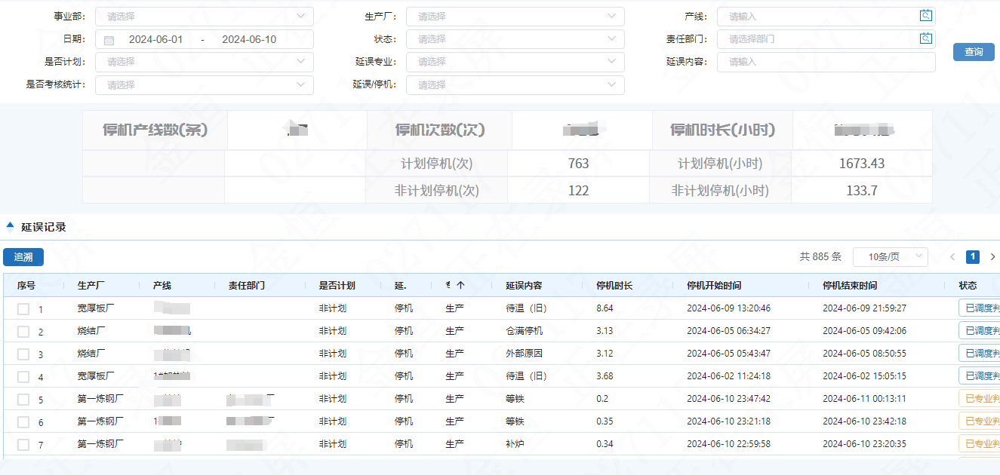
示 例

故障管理
对管辖范围内的产线/设备故障信息进行维护，支持两种模式形成故障记录：
- 根据产线停机的设备异常，自动生成产线/设备故障信息；
- 手动进行故障信息建立。故障信息记录包括故障产线/设备、故障原因、故障现象、责任单位，故障起止时间、故障处理过程、原因教训、故障级别等。
对于相同的故障，通过业务规则设定后，系统具备自动识别并进行故障分类与级别匹配能力。

事故管理
记录事故的具体描述，如设备停机或主作业线停机的起止时间，事故的经过，原因等。责任单位分析事故发生原因、损失等要素形成事故分析报告，并跟踪后续整改措施等。结合故障知识库，系统提供报告描述快速匹配能力（需数据积累）。

整改措施
由设备所属车间/厂在系统中拟制整改计划，整改措施需明确责任人和完成时间，系统将根据措施落实者、故障记录等多维度进行整改措施跟踪，使用者可根据实际情况选择措施处理方式，系统将与检修模块进行自动关联，促进措施落实到位。
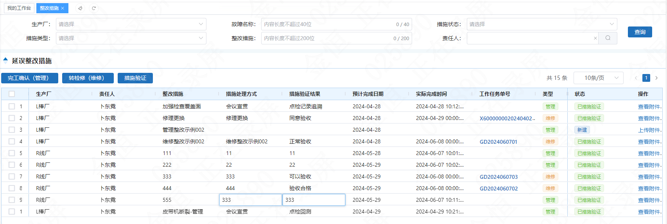
示 例

故障分析统计
系统支持沉淀故障处理案例库，持续更新形成津西钢铁故障经验库。支持进行故障分析统计，可按组织、设备进行MTTR、MTBF 统计计算，可按故障原因进行分类统计分析，支持进行故障频次统计分析（按设备、部门、时间段等维度）、故障原因归类（机械故障、电气故障、人为操作等）、故障影响分析（停机时长、经济损失、生产延误等）、生成故障趋势报告（月度/季度/年度对比）。

报表管理
通过系统的建设，实现设备看板数字化，可从多维度、多层级（组织、设备、责任主体、时间维度）方便展示和查看各种设备运行指标，比如设备点检、设备事故故障、设备缺陷、设备检修、设备健康等指标实时状况等。也可实时展示关键设备的报警情况。
系统将提取各业务模块过程信息，对设备管理各项数据进行汇总统计分析，根据不同层级用户的管理需求，进行个性化的指标实现，打造公司/厂级综合管理看板，帮助管理者整体了解当前设备业务综合执行情况，以简洁明了的图表形式直观展示设备隐患闭环率、点检执行情况、检修完成情况、备件费用消耗和现场故障分类等维度数据，通过横向对比、纵向分析等方式，定位薄弱环节，给予管理抓手，提供决策支撑，促进津西钢铁实现设备长周期运行、低成本、稳定运行的新管理模式。
针对津西钢铁设备管理所需定制输出约30份统计报表，内容可参考如下维度：
- 按需分析点检漏检率、点检结果查询、报警结果查询等报表功能，为各生产厂点检情况分析提供数据支撑。
- 按需提供隐患闭环率、逾期信息查询等报表功能，直观呈现隐患分布、发展趋势等数据。
- 按需对润滑计划完成的数量、完成情况等的统计分析，为管理人员提供相应的考核数据，定期自动生成统计分析表。
- 提供对检修工单执行率、检修计划完成率、检修逾期项、备件更换履历等进行统计，为管理人员提供相应的考核数据。
- 提供机旁库存查询功能，支持对机旁库出入库数据进行统计与导出，支持备件更换清单查询等。
- 按需对设备履历、设备缺陷情况、设备事故故障等信息进行统计输出。
- 根据津西钢铁管理规则计算设备健康指数数据。
报表展现形式可结合表格/柱状图/饼状图/折线图形式进行呈现，具体报表/看板内容和呈现方式根据现场实际需要进行调整。

APP应用
针对津西钢铁设备管理系统提供安卓、IOS、鸿蒙移动APP应用，用以现场业务便捷操作，提供消息推送、流程审批、资料查询、设备点检执行、润滑执行、检修完工等业务过程快速操作。

信息推送
针对异常报警信息及业务办理提醒信息，通过APP进行消息推送功能。

流程审批
为方便现场用户快速执行业务，APP中支持相关审批流程快捷处理功能，该功能将与致远OA进行数据串接。

信息查询
企业用户可通过移动手机，提供快速查看设备信息，包括设备位置信息、参数资料等，方便用户更为便捷的查阅相关资料，了解设备运行状态，开展检修、隐患申报等工作。
提供备件库存在线查看功能。

设备点检
通过移动终端技术的应用，用户可方便的进行设备的点巡检工作，接收和查看设备的点检信息。本项目量身定制移动点巡检功能，让使用人员在移动端进行日常点检任务的执行，提高工作效率。
- 点检任务下载
手机端成功登录后，系统根据登录用户匹配相关角色。点检人员通过点检任务下载功能，列出符合当前时间、当前用户角色的相关点检计划。
- 点检定位识别
计划完成下载后，点击计划可进入点检任务功能。点检人员需到达相应区域位置扫描射频卡，APP识别该区域的点检设备、检测内容、参考值范围等信息。
- 点检结果录入
点检人员根据APP提示执行现场点检工作，系统支持手动录入、数据自动采集等模式，支持批量处理模式，支持拍照、录音等存档方式。针对点检异常项，APP将及时提示告警。该区域点检完毕后，系统会给出点检完毕的提示，用户即可进入下一区域扫卡点检。
对于精密点检过程，系统支持临时点检任务的执行，用户可根据需要自行进行现场其他点位的点检。
- 漏检信息提示
针对当前点检计划，系统会对已完成区域、完成内容进行检测，及时提示点检人员漏检情况。便于点检人员更为完善的开展工作，避免漏检情况的发生。
- 点检结果上传
计划点检内容全部完成后，点检人员可点击按钮一键上传点检结果与附件信息。
APP功能支持wifi或移动数据传输进行数据传送，当移动端没有网络时，支持数据临时存贮于移动端本地，待网络接通后再进行数据传输。
- 点检结果展示
APP展示该设备最新一次点检情况，查询信息包括：点检内容、点检时间、点检结果、上下限值、是否异常等。用户可通过选择点检任务，查看一周内点检趋势。

业务支撑
根据润滑、检修、备件、故障管理等业务板块功能，APP提供各版块便捷操作，以辅助现场用户快速工作执行。如：支持查阅接办的检修、润滑等任务信息；支持检修完工、验收确认等任务结果反馈；支持备件需求便捷申报等。

绩效报表
支持对重点绩效报表进行呈现，便于管理人员及现场用户能够及时了解、掌握当前业务执行情况。

平台配置管理

基础管理
系统具备用户管理、组织机构管理等功能。支持从现有津西钢铁ERP基础数据信息进行同步，以减少二次维护工作负荷。

权限管理
支持新增、编辑、删除角色信息。支持对角色的页面菜单查看和功能操作权限设置。

平台基础能力
采用自研的微服务平台，集DevOps、云原生微服务、开发平台以及低代码平台于一体，构成四位一体的强大基座，打造统一的应用支撑体系。能够深度适配工业场景需求，确保数据安全与操作安全的双重防护，极大地促进应用能力的持续积淀、高效融合、灵活复用与广泛拓展，支撑企业智慧应用生态体系的构建与完善。
平台所含的低代码应用开发能力，在工业场景的应用开发方面具有卓越的拓展性，通过页面可视化拖拽技术，实现平台、低代码与业务系统的无缝集成，采用低代码与无代码双模并行的创新模式，极大地简化应用搭建流程，支持更加便捷地实现个性化应用的快速部署。平台内置BI工具，配备了丰富的组件库和多样化的数据源接入能力，灵活展示报表应用。满足应用对于自定义数据应用的多样化需求，支持对数据的深度挖掘与高效应用。

平台建设及部署方案

平台建设
平台应采用微服务框架，提供云原生服务，确保平台的先进性与拓展性。数据库采用ORACLE数据库(由津西钢铁提供)，系统采用B/S架构，使用JAVA语言进行开发，服务器操作系统如选用Windows等收费系统，需由乙方自带系统正版授权。报表采用H5页面，提供程序源代码（源码不提供底层平台。支持甲方对现有功能进行开发改造，接口开发改造）。
相关技术规范如下：
开发框架 | Spring CLOUD Alibaba、Spring MVC、Mybatis-plus、Vue
权限管理 | OAuth & RBAC权限体系
WEB网关 | Nginx & Spring Gateway
缓存 | Redis
数据库 | ORACLE
消息队列 | RocketMQ
文件存储 | Fastdfs
链路追踪 | skywalking
分布式搜索 | Elasticsearch
连接池 | Druid
线上监控 | Spring admin
部署集群管理 | Kubernetes & docker
日志管理 | EFK
（1）该平台支持用户自定义角色信息能力，包括对角色的新增、编辑、删除。
（2）支持自主对页面菜单进行查看和功能操作权限设置。
（3）所有功能不受站点数限制，使用时间限制。

部署方案
- 为确保软件系统的全生命周期管理，支持至少使用三套环境部署架构：开发环境、测试环境和生产环境。编写完整测试用例，所有功能开发完成后，必须先在测试环境通过测试验证，方可部署至生产环境。
- 生产环境部署应遵循变更管理规范，实施前需进行影响评估、回滚方案验证并制定应急处置方案等。如生产环境出现重大故障，系统支持版本快速回滚机制，以最大限度保障服务可用性和业务连续性。
- 负责系统转移/部署至津西钢铁私有云系统。

涉及接口
本次项目建设，主要涉及与ERP的接口，实现人员、组织、备件、供应商等基础数据同步，备件申购、领用业务流程与ERP集成。在信息化实施启动至ERP系统上线的过程中，按甲方需求提供对甲方现有系统或ERP系统上线之前的新建系统的接口对接与相关测试，确保整合顺畅并符合业务需求。本次项目建设主要接口梳理如下，具体接口以详细需求调研后需求规格书接口内容为准。
序号 | 接口内容 | 发起方 | 接收方
1 | 备件需求申报 | 设备管理系统 | ERP系统
2 | ERP申报流程退回 | ERP系统 | 设备管理系统
3 | 备件计划执行情况跟踪（技术协议签订、采购状态、验收、入库、领用出库全过程） | ERP系统 | 设备管理系统
4 | 备件数量、备件周转天数、占用资金、库存成本等信息查询 | ERP系统 | 设备管理系统
5 | 总库库存信息接口 | 设备管理系统 | ERP系统
6 | 领料对接 | 设备管理系统 | ERP系统
7 | 库存查询 | 设备管理系统 | ERP系统
8 | 供应商信息 | ERP系统 | 设备管理系统
9 | 财务费用信息 | 设备管理系统 | ERP财务系统
10 | 成本中心 | 设备管理系统 | ERP系统
11 | 产线停机记录 | 产线MES | 设备管理系统
12 | 设备运行信号 | 设备管理系统 | 津西数采平台
13 | 审批记录（基础资料、基准资料、检修计划、工单外协申请、故障报告） | 设备管理系统 | 致远OA
14 | 生产相关数据 | 数据仓库 | 设备管理系统
15 | 备件/材料基础数据信息 | ERP系统 | 设备管理系统
16 | 人员信息 | ERP系统 | 设备管理系统
17 | 部门信息 | ERP系统 | 设备管理系统
其中津西钢铁负责统筹协调现有系统或新建系统的接口实施、与衍生的相关实施费用，金恒负责金恒建设的设备管理系统的接口实施。

服务器资源需求清单
根据津西钢铁整体规划，本次项目将采用虚拟化部署，本项目涉及虚机资源需求如下，由津西钢铁负责提供所需资源，由金恒负责系统的部署。
测 试 环 境
序号 | 服务器名称 | 操作系统 | CPU | 内存 | 硬盘 | 是否联网 | 备注
1 | 津西钢铁-应用测试机 | openEular 22.03 | 16核 | 32G | / - 80G - lv  /opt - 200G - lv  /nfs - 100G - lv | 暂时联网
2 | 津西钢铁-测试库 | Redhat 7.9/centos7.9 | 4核 | 16G | swap 16G  /u01 300G
正 式 环 境
序号 | 服务器名称 | 操作系统 | CPU | 内存 | 硬盘 | 是否联网 | 备注
1 | 津西钢铁-前端 | openEular 22.03 | 4核 | 8G | / - 80G - lv  /opt - 80G - lv | 暂时联网
2 | 津西钢铁-master01 | openEular 22.03 | 8核 | 16G | / - 80G - lv  /opt - 200G - lv | 暂时联网
3 | 津西钢铁-master02 | openEular 22.03 | 8核 | 16G | / - 80G - lv  /opt - 200G - lv | 暂时联网
4 | 津西钢铁-master03 | openEular 22.03 | 8核 | 16G | / - 80G - lv  /opt - 200G - lv | 暂时联网
5 | 津西钢铁-worker00 | openEular 22.03 | 16核 | 32G | / - 80G - lv  /opt - 200G - lv | 暂时联网
6 | 津西钢铁-worker01 | openEular 22.03 | 16核 | 32G | / - 80G - lv  /opt - 200G - lv | 暂时联网
7 | 津西钢铁-worker02 | openEular 22.03 | 16核 | 48G | / - 80G - lv  /opt - 200G - lv | 暂时联网
8 | 津西钢铁-worker03 | openEular 22.03 | 16核 | 48G | / - 80G - lv  /opt - 200G - lv | 暂时联网
9 | 津西钢铁-worker04 | openEular 22.03 | 16核 | 32G | / - 80G - lv  /opt - 200G - lv | 暂时联网
10 | 津西钢铁-worker05 | openEular 22.03 | 16核 | 32G | / - 80G - lv  /opt - 200G - lv | 暂时联网
11 | 津西钢铁-worker06 | openEular 22.03 | 16核 | 32G | / - 80G - lv  /opt - 200G - lv | 暂时联网
12 | 津西钢铁-worker07 | openEular 22.03 | 16核 | 32G | / - 80G - lv  /opt - 200G - lv | 暂时联网
13 | 津西钢铁-worker08 | openEular 22.03 | 16核 | 32G | / - 80G - lv  /opt - 200G - lv | 暂时联网
14 | 津西钢铁-fdfs_moduledb_storageclass | openEular 22.03 | 8核 | 16G | / - 80G - lv  /opt -1T - lv  /nfs - 1T - lv | 暂时联网 | 推荐使用ssd
15 | 津西钢铁-正式库 | Redhat 7.9/centos7.9 | 16核 | 64G | swap 16G  /u01 1T | 暂时联网 | 推荐使用ssd
16 | 津西钢铁-灾备库 | Redhat 7.9/centos7.9 | 16核 | 64G | swap 16G  /u01 1T | 暂时联网 | 推荐使用ssd
17 | 津西钢铁-模型存储taos、minio、mqtt | openEular 22.03 | 8核 | 16G | / - 80G - lv  /opt -10T - lv | 暂时联网 | 推荐使用ssd  模型文件
18 | 津西钢铁-worker09 | openEular 22.03 | 16核 | 32G | / - 80G - lv  /opt - 200G - lv | 暂时联网
19 | 津西钢铁-iot数采 | centos7.9 | 16核 | 32G | 系统盘300G | 暂时联网
20 | 津西钢铁-iot数采 | centos7.9 | 16核 | 32G | 系统盘300G | 暂时联网
21 | 津西钢铁-iot-kafka | centos7.9 | 8核 | 16G | 系统盘500G | 暂时联网
22 | 津西钢铁-iot-kafka | centos7.9 | 8核 | 16G | 系统盘500G | 暂时联网
23 | 津西钢铁-iot-kafka | centos7.9 | 8核 | 16G | 系统盘500G | 暂时联网

硬件资源清单建议
本项目不包含硬件供货且不涉及硬件费用。具体硬件由津西钢铁根据需要自行选择采购。下述硬件清单仅为津西钢铁提供技术规格参考。
序号 | 名称 | 规格 | 数量 | 单位
1 | 射频标牌 | 支持点检到位管理，2K Bytes。 | 1000 | 张
2 | 点检仪（工业手机） | 工作温度:-20℃～+55℃；  硬件平台：八核高性能处理器；  电源：6000mAh 锂电池；  软件平台:Android 8.0及以上；  存储介质:8G运行内存+8G虚拟内存+128G；  人机交互：触摸屏、内置扬声器、支持接听电话、拍照、NFC快速感应读取信息；字符输入：中文手写、数字、字符输入。  摄像头：1600W后置摄像头、带自动对焦，800W前置摄像头。  支持射频卡功能、WIFI、蓝牙、4G；  防护等级：IP68；附带三防保护壳。 | 10 | 台
3 | 普通点检仪（手持传感器） | 内置可充电式锂电池,外接适配器充电;  磁吸式;  蓝牙4.0传输；  可测垂直于安装面单轴加速度、 速度、 位移及温度信号的总值;  采样频率:5120Hz;  信号频率:加速度10Hz～2000Hz;  速度10Hz～1000Hz;位移10Hz～1000Hz;  测温:非接触式红外测温;测温范围-20℃～+125℃( ±2%);  测振范围及精度:加速度0～200.0 m/s²(峰值)(±5%);速度0～200.0 mm/s(有效值)( ±5%);位移0～2000 μm(峰峰值)(±5%);  环境适应性:湿度<90%RH;温度-20℃～+70℃;防护等级IP65  点检仪配套使用，抗干扰，可固定于机旁设备或墙壁 | 60 | 台
4 | 在线监测所涉及硬件 | 加速度传感器、转速传感器、无线监测器、无线通讯站、移动工作站、有线采集站等。详细可根据现场情况提供配备建议。 | 若干 | 套

项目分交表
津西钢铁设备管理项目分交表(津西钢铁：B ；金恒：S)
序号 | 名称 | 内容 | 数量 | 单位 | 服务
 |  |  |  |  | 硬件供货 | 数据准备 | 项目实施 | 项目调试 | 项目验收
1 | 硬件供货
1.1 | 服务器 | 服务器资源配置，由乙方提出具体要求，甲方满足乙方要求 | 1 | 套 | B | S/B | S/B | S | B/S
1.2 | 数据库 | ORACLE | 1 | 套 | B | S/B | B/S | S | B/S
1.3 | 普通点检仪（手持传感器） | 参数见硬件清单 | 60 | 台 | B | S/B | S/B | S | -
1.4 | 点检仪（工业手机） | 参数见硬件清单 | 10 | 台 | B | S/B | S/B | S | -
1.5 | 射频标牌 | 支持点检到位管理，2K Bytes | 1000 | 张 | B | S/B | S/B | S | -
1.6 | 在线监测硬件 | 加速度传感器、转速传感器、无线监测器、无线通讯站、移动工作站、有线采集站等 | 若干 | 套 | B | B | B | B | -
2 | 软件实施 |  | 1 | 套
2.1 | 设备管理系统（软件） | 1、设备基础管理  2、标准管理  3、点检管理  4、润滑管理  5、缺陷管理  6、检修管理  7、专项管理  8、设备状态监测  9、备材管理  10、大型生产工具管理  11、设备故障管理  12、报表管理 | - | - | - | S/B | S | S/B | B/S
2.2 | 手机APP | 配套手机APP功能 | - | - | - | S | S | S/B | B/S
2.3 | 配套资料与数据准备 | 1、设备基础资料梳理与准备  2、标准数据准备  3、设备运行状态采集数据准备数采平台输出接口  4、设备预警引擎规则准备 | - | - | - | B | B/S | B/S | B/S
2.4 | 设备管理系统自身软件接口 | 必要的对外软件接口，详见接口清单 | - | - | - | S | S | S/B | B/S
2.5 | 津西钢铁配套软件对外接口 | 现有MES、ERP、数采平台、OA等相关系统接口和改造 | - | - | - | B | B | B/S | B/S
2.6 | 报表设计 | FINEREPORT | 1 | 套 | B | B | B | B/S | B/S
3 | 其他
 | 注册用户数 | 用户数 | 不限 | 个 | - | B/S | S | S | B/S
 | 使用时间 | 使用时间 | 不限 | 时 | - | - | S | S | B/S
注：其中软件接口部分，津西钢铁负责统筹协调现有系统或新建系统的接口实施及衍生的相关实施费用，金恒负责设备管理系统的对外接口部分实施。

项目实施方案

项目实施计划
津西钢铁设备管理系统实施工期预算为12个月，实际的实施工期会因实际实施情况而变动。将根据本项目的工期要求，按照需求调研、方案设计、系统开发、系统测试、系统试运行制定详细的实施计划与明细步骤。实施计划参考如下，详细计划可在实施过程中，结合津西钢铁意见进行调整。根据当前津西钢铁推进计划，预期于2026年5月1日完成点检、检修模块上线试运行，2026年12月31日完成整体系统正式运行。
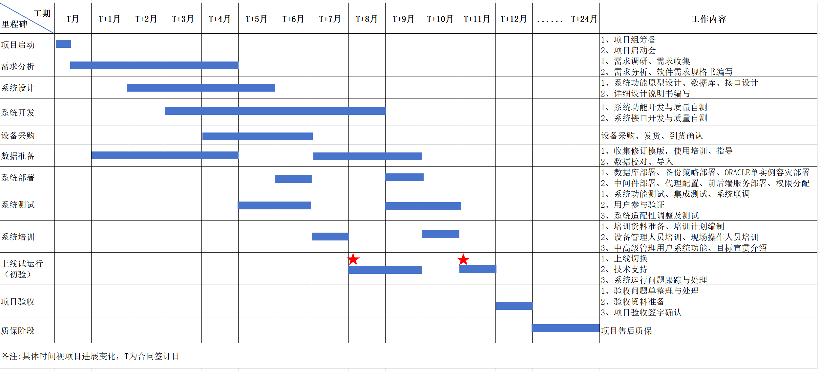
实施各阶段主要工作汇总如下：
1）项目启动：项目组筹备、项目启动会召开
2）需求调研：梳理调研题纲，调研评估设备管理各业务流程、业务场景以及接口等条件，分析评估适配调整范围，编制软件需求规格书编写。
3）系统设计：根据需求规格书，进行系统功能适配调整、数据库、接口设计，编制详细设计说明书。
4）系统开发：功能开发、接口开发、报表开发以及系统适配性调整及测试，包括：公司各业务流程的适配调整，功能模块字段的增加、减少及导入导出模板的调整。
5）设备采购：设备选型、询价、采购、供货、到货确认。
6）数据准备：基础数据收集工作量大，对于系统运行效果及运行工期都有较大影响。现场数据收集实施过程，推进计划如下：
为保证数据收集工作顺利，尽量减少返工、数据质量不佳等情况，首先，由津西股份及各分厂领导及相关人员以及江苏金恒共同商议数据收集实施方案，包括：确定设备编码规则及技术资料、维护基准等的收集规则，修订各类数据模板，明确数据收集各干系责任人及对应职责分工，编制实施计划及步骤，风险问题及策略等；
组织数据收集实施方案宣贯以及数据收集模板培训，宣贯数据收集实施方案约定计划、主要干系人职责分工等，讲解模板使用方法、数据收集规则、收集表填报注意事项等。初期组织集中培训，实施推进过程，根据需要分批组织补充培训。
根据数据收集实施方案，津西钢铁需协调安排各分厂开展数据收集工作，金恒跟踪数据收集过程，分阶段进行数据质量分析，发现数据质量问题、进度延误问题，并反馈津西钢铁设备管理人员来协调修正质量、进度偏差，促进数据收集实施工作的进度、质量与规范性。
各分厂按照实施方案，有序推进数据收集的工作，并将收集结果提供江苏金恒。金恒对数据进行处理和导入，对于导入数据进行规范校验，问题数据进行反馈，校准重新导入。
说明：数据收集工作量较大，建议津西钢铁各分厂共同商定项目数据收集方案，形成统一要求，确保各厂数据收集工作按照统一标准执行。数据收集进度对项目实施周期影响较大，津西钢铁需要按计划完成数据收集工作并提供金恒项目组处理导入系统，否则整体实施周期会有延长风险。
7）系统部署：由津西钢铁提供虚拟机资源，江苏金恒进行服务器、数据库部署、中间件、系统前后端服务部署以及相关配置工作。
8）系统测试：对系统功能测试、集成测试以及系统联调测试，组织用户参与系统功能验证。
9）系统培训：系统上线前，编制培训资料，商定培训计划，分主题、分批次开展系统培训，对项目中所有产品的基本知识、系统或参数配置、管理维护、系统使用、流程和表单的配置等提供相应的技术培训和操作培训。确保系统顺利上线，技术人员和使用人员能够正确使用该平台系统。
10）上线试运行（初验）：完成系统、数据库的上线切换工作，项目上线运行，期间提供技术支持服务，跟踪收集运行问题并排查处理。
11）项目验收（终验）：根据双方协商评估系统具备验收条件，组织项目验收，整理项目验收资料，签订验收单。

项目实施过程
项目的管理方面严格按公司管理体系进行管理和实施。一个详细的计划是项目成功完成的先决条件。详细地计划好工作量和技术力量，参与项目的各成员知道每一个环节的重要性、依存关系和自己的任务。
项目组会与用户一起磋商，根据具体情况和项目裁剪原则确定项目过程定义、制订项目计划。我们的实施开发总体上包括三个阶段：项目规划、项目实施与开发、项目投产（上线与运行）：
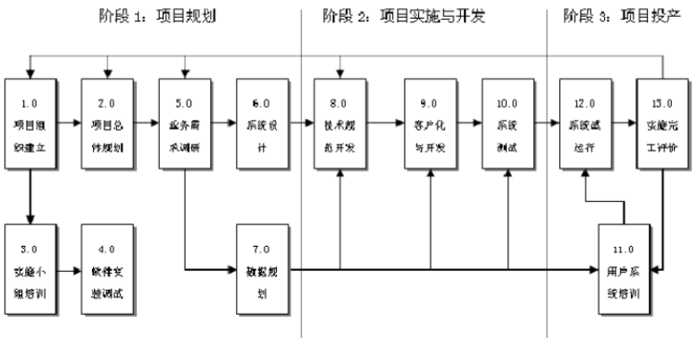

项目人员

项目团队成员角色定义与职责
信息化建设的工作不只是软件的导入，需要通过双方通力合作并有效的组织双方人力资源才能在预定的实施时间内完成项目的建设工作。金恒规划项目组织（包括职责分工）如下：
角色方 | 角色 | 职责
金恒科技 | 项目总监 | 项目总体目标、方案批准；总体进度掌控，不定期听取项目进展展汇报；协调并决定项目重大事项。
金恒科技 | 项目经理 | 负责整个项目与用户沟通、协调，资源调配与协调、项目状态汇报以及计划编制、沟通、控制，项目按计划执行，对口业务方项目经理。
金恒科技 | 开发工程师 | 配合产品客户化开发、测试和上线。
金恒科技 | 系统架构师 | 负责产品系统架构的设计与修正。
金恒科技 | 业务顾问 | 熟悉集团管控业务流程，具有丰富的行业管理经验，提供项目实施过程中的专业业务咨询。
金恒科技 | 采购经理 | 负责项目实施过程中的内外部资源采购。
津西钢铁 | 关键业务代表 | 代表业主方，负责系统业务流程与业务功能的制定，每个模块各需设置一人。
津西钢铁 | 系统IT人员 | 代表业主方，负责业务的技术转移的接收，每个模块各需设置一人。

项目团队成员清单
项目小组名 | 姓名 | 在项目组中的角色 | 参与本期项目的哪些阶段
设备管理系统项目实施组 | 肖劲山 | 项目总监 | 项目全程跟踪
设备管理系统项目实施组 | 柳斌 | 项目经理 | 项目全程跟踪
设备管理系统项目实施组 | 刘鹏翼 | 项目执行经理 | 项目全程跟踪
设备管理系统项目实施组 | 卞雯雯 | 业务顾问 | 需求调研阶段
设备管理系统项目实施组 | 陈俊君 | 系统架构师 | 项目全程跟踪
设备管理系统项目实施组 | 谷茂彧 | 开发工程师 | 项目全程跟踪
设备管理系统项目实施组 | 吴怀宇 | 开发工程师 | 项目开发阶段
设备管理系统项目实施组 | 陈远涛 | 开发工程师 | 项目开发阶段
设备管理系统项目实施组 | 李星辉 | 测试工程师 | 项目开发阶段
设备管理系统项目实施组 | 孟倩倩 | 采购经理 | 项目需求阶段

注：项目实施成员长期不少于2人

项目团队成员简历及资格证明文件

项目经理简历及资格证明文件
- 项目经理简历
姓 名 | 柳斌 | 出生日期 | 1994.03.12
从事项目管理时长 | 6年 | 为投标人服务时长 | 9年
职称/资质证书 | PMP/NPDP | 职务 | 项目经理
主 要 业 绩
时 间 | 相关经验介绍 |  | 该项目中任职
2025年 | 淮钢一轧设备在线监测项目：通过一轧设备在线监测项目的建设实施，融合当前最新专业诊断分析模型应用，实现对关键设备运行状态在线采集，利用专业诊断分析，实现对复杂系统快速、及时、正确诊断和维护，系统性分析设备现场实际使用运行状况，为降低现场设备故障率、提升设备完好率以及设备全生命周期管理提供帮助；提高现场设备管理水平，提升现场设备稳定性。 |  | 项目经理
2024年 | 广西贵港钢铁设备管理系统项目：推行和实施的设备管理系统将统一、规范的设备管理平台与设备主体紧密结合在一起，实现设备的全方位管理，以全面提高设备管理工作效率，优化设备管理模式和组织体制，实行设备隐患、故障闭环管理；规范检修业务，优化检修负荷平衡，合理控制维修成本。 |  | 项目经理
2023年 | 五冶智慧维检控制系统项目：通过建立五冶承包业主检维修设备的基础资料，结合现场点检、检修等业务流程，梳理作业部-分公司-总公司的业务流程，帮助企业实现降本增益、简化业务流程、提高企业资源利用率。 |  | 项目经理
2022年 | 南钢设备智维管理平台项目：搭建公司设备智慧运维平台，以统一的设备管理流程，统一的状态监测标准，统一的绩效评分指标，按FMS体系要求实现设备信息化、标准化和规范化管理，提升设备管理能效，保证设备长周期、高精度的稳定运行。通过人、机、数的互联互通，全面消除信息孤岛，实现全覆盖的扩展性平台。以在线点检与移动点检相结合，推动现场状态检修模式逐步从定期维修向状态维修转变。 |  | 项目执行经理
2021年 | 新余钢铁设备管理系统项目：通过构建新钢设备管理系统，将公司设备管理的主要业务部门、主要业务，各业务层次、各管理环节的业务纳入统一管理，采用事前预测、事中控制和事后反馈三者结合的方式进行PDCA管理，收集运、检、维、修等各类动静态过程数据，实现数据的高效传递、有效共享，为实现设备数据回溯、故障模型建立、数据挖掘分析等提供支撑。 |  | 项目经理

- 项目经理资格证明文件
①资格证书文件
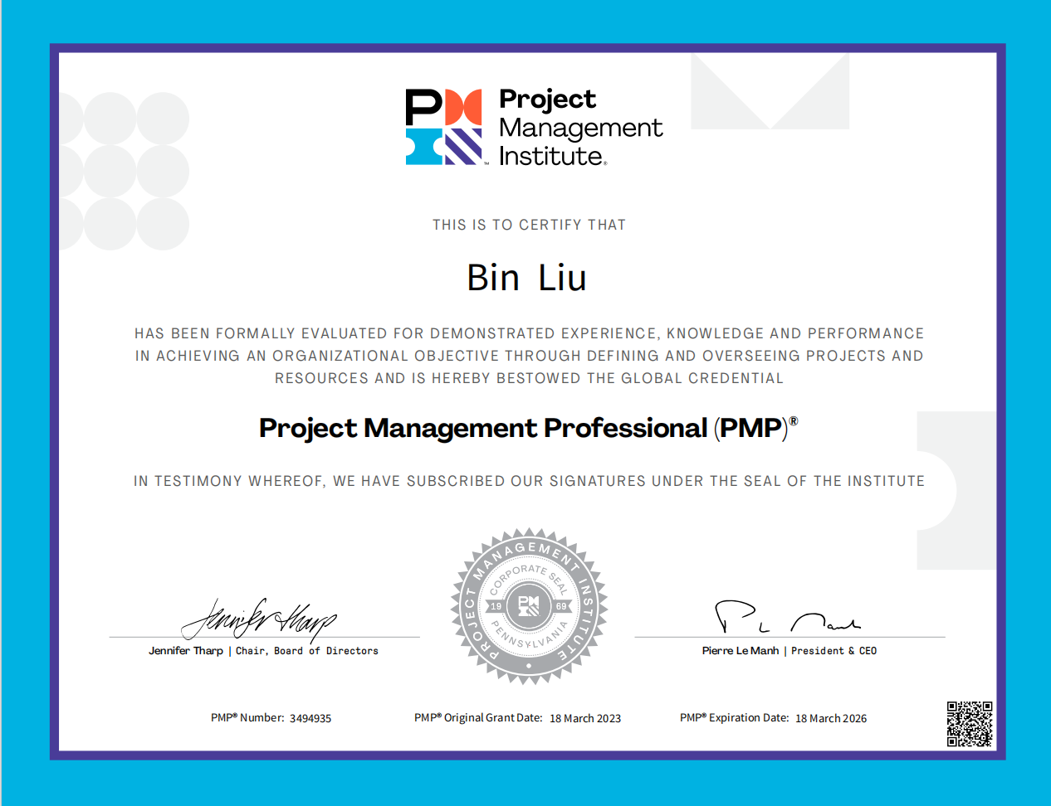



项目组成员情况表
序号 | 姓名 | 本项目中承担岗位 | 工作年限及类似系统项目经验介绍
1 | 肖劲山 | 项目总监 | 长期从事企业信息化和智能化建设，实施过物流计量、设备管理等系统，以及信息化和智能化战略规划等，具有丰富的集团化企业数字化转型及项目实施经验。
2 | 柳斌 | 项目经理 | 工作9年，负责新钢、贵钢、南钢、淮钢、五冶等公司的设备管理和设备智能运维的项目的建设并长期担任项目经理，熟悉现场设备管理整体业务流程。
3 | 刘鹏翼 | 项目执行经理 | 工作10年，负责新大洋、海矿、北港新材料等公司设备管理项目的建设并长期担任项目经理，熟悉设备管理整体业务流程。
4 | 卞雯雯 | 业务顾问 | 工作17年，担任南钢设备智维管理平台项目的项目经理，以及淮钢、贵钢、新钢等公司的设备管理和设备智能运维的项目的项目总监，长期担任信息化项目的咨询顾问，熟悉设备智维管理整体业务流程。
5 | 陈俊君 | 系统架构师 | 工作9年，担任北港、金海等设备管理和智能运维项目的技术负责人，为五冶、南钢、淮钢等设备相关项目提供技术解决方案，长期深度参与设备产品的设计与研发，有丰富的设备项目经验与技术沉淀。
6 | 谷茂彧 | 开发工程师 | 工作6年，担任过淮钢设备状态监测项目的负责人，同时参与南钢设备智维管理平台、永卓智控中心项目的开发工作。
7 | 吴怀宇 | 开发工程师 | 工作6年，负责软件开发，参与贵钢设备管理系统、五冶智慧维检系统、新钢设备管理系统、金海资产管理系统等项目的开发。
8 | 陈远涛 | 开发工程师 | 工作7年，负责软件开发，担任过南钢特钢离线维修项目的负责人，同时在五冶智慧维检系统、新钢设备管理系统等项目参与开发工作。
9 | 李星辉 | 测试工程师 | 工作5年，专职负责软件测试工作，参与过南钢、贵钢、五冶、淮钢、新钢等公司设备管理系统项目的测试方案、测试用例、测试执行等工作，拥有设备管理业务领域丰富的测试经验。
10 | 孟倩倩 | 采购经理 | 工作6年，长期负责公司物料采购管理工作，跟踪硬件采购到货、验收确认。

风险预估及管控措施

需求变更管理
需求管理是项目成功的重要因素，项目需求管理以及变更管理是对项目的工作产品建立需求跟踪，明确需求变更对项目的影响范围，确保在项目开发过程中，甲方（即：津西钢铁）和乙方（即：金恒）项目组对由甲方提出的和由项目产生的需求变更在理解上的一致性。
从获取甲方的原始需求开始，贯穿项目的整个生命周期，都需要进行需求管理。
(1) 接收甲方提出的需求变更，项目经理指派人员，检验文件的完整性；
(2) 项目经理组织设计(式样)管理人员对需求进行理解、分析，最终确认与甲方达成对需求的一致性理解；
(3) 项目经理对照当前版本的工作产品，评估需求变更的影响程度，并就此与甲方交流，对需求变更的实施方案以及工数、工时、成本的追加上达成共识，并通过书面形式加以确认；
(4) 项目经理制定《项目综合管理计划-需求变更计划》，指派配置管理组对已确认的需求需进行配置管理，并由项目经理根据需求变更影响的阶段，参照相关流程，指派开发人员进行对应；
(5) 对于已经完成的阶段性的产品进行变更时，需由CCB组进行相应的变更维护；
(6) 需求变更实施时，设计(式样)管理人员一方面需要建立与客户的需求确认渠道，另一方面需要负责需求变更涉及的开发对应人员对需求的理解；
(7) 项目经理指派设计(式样)管理人员通过《需求追踪矩阵》对需求进行跟踪维护，根据甲方提出的需求变更和表中的需求情况，分析评估需求变更的可行性、展开的范围、工作量、对项目整体进度的影响等，对有异议的需求变更需要跟甲方进行再次的确认。对已确认实施的需求变更记入《需求追踪矩阵》，并维护该需求变更的状态；
(8) 对于需求变更所影响到的工作产品的详细的机能部件和对应该需求变更产生的工数、工时、成本的追加、计划变更、对项目进度影响等均记入《需求变更管理一览表》，并在变更过程中随时维护更新。
需求变更表格式如下：
项目名称
合同编号 |  | 业主部门
需求提出人 |  | 提出日期
主管部门 |  | 金恒项目经理
变更原因
变更描述
变更工作量 | 阶段 | 工作量（人.天）
变更工作量 | 设计工作量
变更工作量 | 开发工作量
变更工作量 | 测试工作量
变更工作量 | 工作量合计
进度影响
 | 确认意见
 | 签字及盖章
江苏金恒信息科技股份有限公司 | 确认意见
江苏金恒信息科技股份有限公司 | 签字及盖章

风险与问题管理
风险管理的目的是在风险发生之前，界定出潜在的问题，以便在产品或项目的生命周期中规划风险的处理活动，并于必要时启动，如此可以降低对目标达成的不利冲击。同时对已发生的问题进行处理。
风险管理也是项目管理一个重要的内容，并且一直贯穿在项目的各阶段。我们对风险管理分类如下：
风险种类 | 对策
技术风险 | ◦ 项目组有专门人员对技术点的调研  ◦ 开发用于验证的原型
需求风险 | ◦ 对不确定的需求进行标记和跟踪  ◦ 安排同用户的风险复盘会议确定需求  ◦ 向用户责任人和相关领导及时通报，寻求帮助
进度风险 | ◦ 定期审核会议制度  ◦ 周报制度
实施风险 | ◦ 在上线前进行充分准备，制订周密的计划  ◦ 尽早对用户进行培训，让用户接受系统

风险的识别
项目经理和各领域负责人定期组织项目关键成员进行项目的风险识别。根据项目特点和实施现状的度量结果，参照公司的以往项目的风险管理来标识项目的主要风险。使用《项目风险问题管理表》对识别出的风险进行管理。

风险的缓解、规避以及问题的处理
项目经理组织项目干系人对风险进行预防、补救等对策的讨论，在管理表中表示对策方案及启动条件。如果风险对策涉及到外部人员，应预先进行相应联络。如果有必要，预防、补救等对策需要加入项目计划；
项目经理负责对重大风险进行处理。对于可能发生的重大风险，要提前定义预防和补救措施；风险已经发生时，要定义补救措施。重大风险可以考虑启动DAR；
风险对策已经启动的情况下，在必要情况下，将对策措施作为工作的任务排进日程计划中，表明所涉及的人员和对应的时间，并填写《项目风险问题管理表》。

风险追踪和监控
风险追踪的频率和方式：项目经理和各领域负责人对识别出来的风险进行分析，评估风险发生的可能性，以及一旦发生后的影响范围，包括成本、进度和技术等的影响，据此对风险区分级别并排序。每周例会对风险的系数及影响工数进行调整，并调整风险的状态，排名前几位的风险在周例会上要特别关注；
对曾可能发生的、但确信已不会发生的风险，进行关闭处理。对可能性和影响度发生变化的风险进行排序；
项目经理和各领域负责人对风险状态进行跟踪、关闭风险和问题。记录实施的对策并验证已实施措施的效果。记录在《项目风险问题管理表》上；
项目会议上需要讨论风险的状态、风险对策实施活动，识别问题并跟踪问题的解决情况。

项目实施和管理
为了保证项目的成功，成立相关的机构，从组织上进行有力保证，公司采用项目总监+项目经理负责制，内部设有项目管理办公室，负责公司项目的跟踪及资源调度协调。同时，项目的成功实施，是甲乙双方共同的事，需要双方的密切合作，故甲方也需要成立对应的项目组负责内部事务的协调与推进，作为采方项目组与甲方的桥梁，组成共同的工作团队，共同推进项目的建设。
实施过程管理项目经理按周报、月报、里程碑会议向客户报告项目进度和解决关键问题方案等的所有有关项目进展情况。

项目交付成果管理
项目建立过程当中产生的资料的编制、分发、修改、保管及保存等根据标准进行项目相关信息的安全留存保证及保护。项目建设过程中产生的文档和资料如下：
工作阶段 | 提交成果
前期阶段 | 《项目开发计划和总体方案》
需求分析 | 《软件需求分析规格说明书》
应用系统设计 | 《系统设计说明书》  《数据库设计文档》含数据库账号密码  《数据字典》《系统配置清单及说明》  《接口技术方案》  《数据导入模版》
软件测试 | 《软件系统测试方案》  《软件系统测试报告》  《用户操作手册》
系统上线验收 | 《上线方案》  《项目总结报告》  《项目试运行报告》  《验收报告》  《系统维护手册》
培训 | 《培训材料》
其他 | 《项目工作周报》《项目工作月报》《项目会议纪要》  提供业务流程文档，程序源代码（支持津西钢铁对现有业务功能进行开发改造、接口开发改造。底层技术平台源码除外）
金恒所提供的软件产品都具有完整的软件授权、技术资料、使用说明、介质等。同时，项目执行过程中，对于津西钢铁所提供的所有文档资料，金恒将严格对第三方保密。金恒根据津西钢铁要求所完成的设计方案、业务功能模块、模型、编码、数据、文档，金恒也确保不提供、透露给第三方。金恒在履行本项目过程中向津西钢铁提供的业务程序源代码及技术平台，属于金恒的商业秘密，津西钢铁需对其承担严格的保密义务，未经金恒事先书面同意，不得向任何第三方披露，亦不得用于本项目之外的任何商业或非商业目的。任何违反本保密条款的行为，均被视为重大违约，金恒有权向津西钢铁追究其相应的法律责任。

技术支持与服务方案

质量、进度控制及保障措施
项目实施过程有专职质量管理员（PPQA）。项目质量管理员在项目质量计划策划阶段与项目经理一起确定项目组应使用的管理标准、制定项目质量计划并负责发布项目质量计划；在项目日常监控阶段负责项目管理的指导工作、制定项目检查单，对项目组日常活动、产品进行检查，依据检查结果记录不符合问题并对问题的关闭情况进行追踪；在质量分析阶段，依据检查单、不符合问题记录以及问题追踪记录等建立项目质量报告。
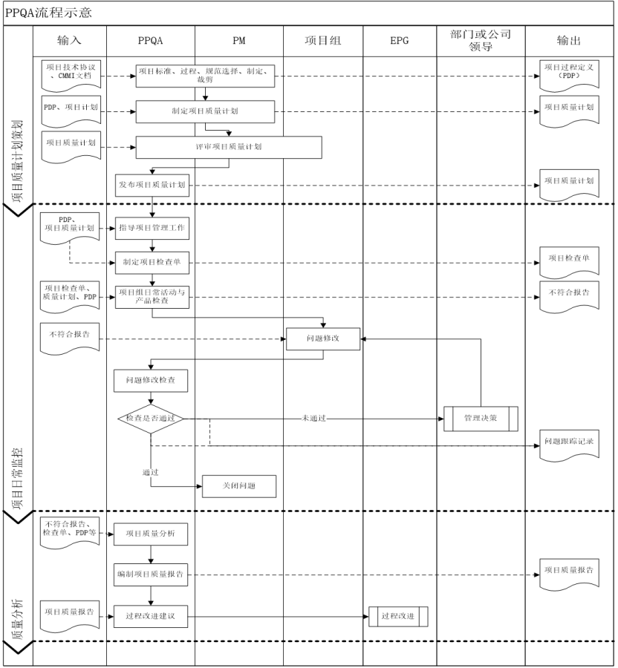
质量管理流程

项目启动阶段
项目启动阶段，由项目组PPQA成员对项目提供咨询，协助项目经理并结合项目实际情况进行适当裁剪，制定出适用的项目标准和规程(PDP)；
协助项目经理制定项目计划，参加项目计划的评审，保证项目组制定的计划符合PDP。

制定PPQA计划
(1)《项目PPQA计划》应该包含以下内容：
阶段审核的过程和工作产品内容，开始活动的时间、预计工作量，阶段审核主要针对项目的各个里程碑进行审核；
周期性审核的过程和工作产品内容，开始活动的时间、频度和预计工作量，周期性审核主要针对项目管理过程、风险管理过程、配置管理过程、度量和分析过程、编码、单元测试、集成测试；
事件触发性审核的过程和产品内容，开始活动的时机，事件触发审核主要针对项目管理过程、需求变更、配置项变更。
(2)《项目PPQA计划》中的实施活动内容，依据各个项目PDP提出的质量保证点进行增减，确定项目被审查的过程和工作产品。

PPQA计划的批准与实施
项目PPQA成员依据批准的《项目PPQA计划》展开质量保证活动；
项目PPQA成员进行阶段性审核、周期性审核或事件触发性审核，根据《项目PPQA计划》指定的检查内容，开展对过程和产品的检查；
项目PPQA成员进行客观评价过程时，对于没有按照PDP要求进行实施的过程，作为不一致问题提出，并汇总到《不一致问题汇总表》；
项目PPQA成员可以在进行客观评价工作产品时，抽样检查相关工作产品；或在参加相关工作产品评审会议时，识别各种工作产品的产品缺陷，发现的问题都要作为不一致问题提出，并汇总到《不一致问题汇总表》里。

不一致问题跟踪和处理
不一致问题严重程度分为严重、一般、轻微，对于所有的不一致问题，提交给项目经理，由项目经理指派解决人员；
不一致问题解决后，相关人员必须及时通知项目PPQA成员检查确认；
项目PPQA成员跟踪不一致问题状态，已经解决的及时关闭；
不一致问题超过解决期限，且经项目PPQA成员提醒后仍不解决，则由项目PPQA成员通报至项目经理仲裁；
如果项目经理对不一致问题不认可，或者是认为提出的不一致问题无法解决，则由项目PPQA成员通报至项目经理仲裁；
项目经理对不一致问题仲裁后，项目PPQA成员根据仲裁意见跟踪不一致问题：如仲裁决定问题不需要解决，则项目PPQA成员关闭不一致问题，如仲裁决定问题必须解决，则项目PPQA成员继续跟踪问题，直到关闭。

用户培训
负责对项目中所有产品的基本知识、系统或参数配置、管理维护、系统使用、流程和表单的配置等提供相应的技术培训和操作培训。
确保甲方相关工作人员能熟悉操作软件相应功能模块，信息化技术人员能独立安装、调试，能进行日常维护和简单故障处理，系统管理人员能进行用户配置、流程和表单的定制。
培训阶段将针对不同人员、分阶段进行培训；中高层主要针对业务分析类报表、关键业务页面查看等操作进行培训；业务人员将针对页面具体操作及流程进行培训。乙方将详细列明相应的培训课程内容和时间安排，培训结束后提交操作手册和简易操作视频。
（1）对应工作内容：
- 阶段工作内容：集中培训甲方系统管理员，使管理员具有系统维护和管理的技能，能快速定义各种业务流程，进行系统用户管理和维护；协助甲方管理员进行普通用户的培训，包括领导层、各部门领导及一般工作人员；培训内容包括系统的基本操作方法，业务流程处理、系统查询等。
（2）甲方配合内容：
- 管理员培训：保证培训用机器的到位；保证所有系统管理员的培训时间；被培训的系统管理员在培训前必须具有以下技能：熟练掌握操作系统的安装及维护技术；掌握应用服务器的维护技术。
- 普通用户培训：保证培训环境（包括培训教室、投影仪和实验用机器)；保证被培训人员的培训时间；保证甲方系统管理员能协助培训；被培训人员在培训前应具有以下技能：具有计算机基本操作技能；具有办公软件的基本操作技能。
培训教师：培训教师由该业务领域培训经验的人员承担，以中文授课。
培训教材与课件：提供的培训教材或课件是专门为本系统软件组织编写的实用性教材，以中文编写。
培训时间：现场培训或实际操作培训结合项目实施中需求进行有序安排推进。
培训资料：《操作手册/软件使用说明》、《常见问题Q&A》、《培训计划》。

培训计划
在项目的执行过程中，将自身深厚的行业知识及丰富的实施经验，向津西进行人员培训及技术转移，以使津西能最终掌握技术，形成可自行维护和二次开发的团队，为今后系统的优化完善和未来扩充奠定基础。培训内容包括但不限于业务系统操作说明、业务系统架构说明、业务流程说明、系统间接口说明、基础数据准备方案说明(含数据准备模版)、期初数据准备方案说明(含数据准备模版)、相关硬件使用培训（确保甲方能独立进行硬件日常操作与维护）、应用软件开发培训（系统设计思想、流程、开发工具等培训，确保系统投入运行后，甲方人员能独立进行系统的维护与管理）、系统操作培训（培训前，乙方应提供系统操作手册，并进行相关岗位人员的操作培训，确保乙方各岗位人员能熟练应用该系统）。
培训阶段将针对不同人员、分阶段进行培训，初步拟定如下培训计划。
序号 | 培训内容 | 培训对象 | 计划时间 | 培训形式
1 | 分批次进行设备及零部件、基准、专项设备数据资料、人员组织权限基础数据收集模板及使用培训 | 设备管理人员 | 3天 | 现场授课
2 | 系统整体功能、建设目标等进行介绍  针对系统业务流程、绩效管理等功能进行重点培训 | 设备管理人员 | 3天 | 现场授课或者远程会议
3 | 针对点检、检修、润滑、备件等业务流程、功能、具体使用方法、相关硬件使用等进行培训。 | 现场操作人员 | 10天（可分批、多次培训） | 现场授课或者远程会议
4 | 对系统相关的系统软件的安装、调试、系统管理、系统配置、故障排除等进行培训 | 系统维护人员 | 1天 | 现场授课或者远程会议
5 | 系统设计思想、流程、接口说明、应用软件开发等培训 | 软件开发人员 | 2天 | 现场授课或者远程会议
6 | 系统建设目标、整体功能、管理效益等进行汇报介绍 | 中高级管理用户 | 1次 | 现场或远程会议

验收标准
在系统实施完毕并具备验收条件后，由津西钢铁、金恒共同组织验收会议，依据本技术协议、合同条款和系统需求规格书，由金恒提供完备的验收材料和操作手册，逐项对系统进行评估，出具系统验收报告，系统验收报告作为项目实施阶段结案的依据。
1、上线初验
系统完成开发、调试，并具备运行条件后，金恒项目组提出上线初验申请，由津西钢铁逐一按功能进行测试验证，满足要求后，金恒提供《项目上线初验报告》及相关交付物，经津西钢铁确认无误后，双方签字盖章，项目正式上线，转入试运行阶段。
2、终验
项目上线试运行期间，金恒对运行期间所出现的问题、优化项及时进行解决、调整，并记录形成《问题跟踪表》。
当所有系统模块、功能均实施完成，并经过初验、试运行、存在问题得到解决后，
由津西钢铁、金恒双方共同组织最终验收。终验前将完成硬件验收、可靠性测试、维护性测试、稳定性测试、性能测试、功能测试、接口测试，金恒提供交付文档（项目交付物以光盘或u盘方式交付2份（还应包含第三方软件、硬件相关资料））及业务程序源代码（详见5.5 项目交付成果管理），并确保达到如下验收标准，包括但不限于：
- 功能实现率：100%
- 系统可靠性：≥99.5%
- 数据流转准确率：100%
- 报表自动生成率：100%
- 画面操作：告警显示≤3秒，复杂业务查询≤10秒
达到验收标准后，依据技术协议、合同条款和系统需求规格书，由金恒项目组提供完备的验收材料、操作手册，逐项对系统进行评估，出具《项目验收报告》。项目验收合格后，双方对《项目验收报告》签字盖章，项目验收报告作为项目实施阶段结案的依据。

质量保证与售后服务

质量保证

质保服务
考虑到本项目的重要性，金恒提供一年质保期服务承诺，为津西钢铁提供全方位护航。软件一年免费质保期从项目完成最终验收合格之日起开始计算，质保期内所有软件技术支持服务免费，包括设备管理信息系统的日常故障分析、技术支持与指导等，保障本系统正常运行。技术协议或合同规定范围以外的产品功能定制开发及服务需求，需要另行协商，具体由津西钢铁与金恒双方根据实际需求评估确定。

质保服务范围
质保期内，金恒负责提供远程、现场运维与技术支持服务（包括日常软件升级支持、技术支持与指导、故障排除等），保障系统正常运行，甲方有操作资质人员负责协助。技术协议或合同规定范围以外的产品功能定制开发及服务要求，需要另行协商，具体由津西钢铁与金恒双方根据实际需求评估确定。
质保服务内容
服务类型 | 服务项目 | 服务内容
系统质保服务 | 系统升级支持 | 协助津西钢铁对设备管理软件系统提供维护与升级服务，保障软件的正常运行（仅限于数据库及本系统相关的分析软件）。
系统质保服务 | 技术支持与指导 | 按需提供系统问题答疑、日常运行情况的检查、常见故障的及时发现和处理、应用系统数据处理，指导用户一线运维人员完成日常维护工作。
系统质保服务 | 技术支持与指导 | 提供系统维护技术资料，如使用说明书和维护手册
系统质保服务 | 技术支持与指导 | 异常问题的远程协助和技术支持

质保服务方式
质保期内系统在使用时，发生本平台软件方面任何故障，金恒提供24小时内响应并解决问题。金恒将根据用户服务请求内容以及紧急程度，提供如下服务方式：
- 电话支持服务：接到用户的技术支持请求或故障报告后，优先通过电话方式与用户建立联系，远程并指导用户进行问题处理。
- 远程线上支持服务：对于电话指导无法解决的问题，金恒技术支持人员在得到用户授权后，将通过远程连接方式进入用户的系统，通过远程操作帮助用户解决问题。
- 现场技术支持服务：系统故障如在金恒电话指导及远程技术支持下均得不到有效解决的情况下，金恒将及时向用户说明情况，根据问题的级别和用户所处地理位置，按照约定的时间及时到场，确认问题并进行异常处理。

质保服务指标
为了发挥系统应有的价值与作用，金恒将参考如下优先级给予相应，及时提供技术支持保障津西钢铁设备管理系统功能的正常使用。
级别 | 现 象 | 响 应
严重故障 | 系统崩溃，无法启动或拒绝连接等原因导致甲方无法获得任何系统服务，并对甲方业务的正常运行造成重大影响。 | 7×24电话联系，接到反馈后1个小时内予以响应，4个小时内恢复服务。
一般故障 | 系统主要功能不能正常工作，并对甲方业务的正常运行造成较大影响；主系统不稳定，并有周期性的中断。 | 7×8电话联系，接到反馈后2个小时内予以响应，24小时内恢复服务。
轻微故障 | 主系统有故障，但仍可全面运行，对甲方业务系统的正常运行有一定的或轻微的影响。 | 6×8电话联系，接到电话后4个小时内予以响应，72小时内恢复服务，1周内解决问题。
优化改进 | 提供产品效能优化，系统配置变更的服务支持。 | 6×8电话联系，接到电话后一个工作日内予以响应，1周内提供相应解决方案。
超出质保期后，如需延续技术服务，经双方协商一致后金恒可以提供相应技术支持。

售后服务
金恒具备专业的服务理念与完善的售后服务体系，能够提供现场和远程的技术支持，确保快速响应客户需求：
- 电话热线服务
提供快捷、方便、多样的通讯手段，实现7×24小时热线服务支持。
- 现场技术服务
对于津西急需的服务请求，以及由于严重故障导致软件系统不能正常运行，通过电话或网络远程无法解决、必须到现场进行解决的情况，金恒将在48小时内派出系统工程师到用户现场为用户解决问题。
- 远程支持服务
金恒设有专业工程师5×8小时值班，用户可以远程连网接受技术支持，通过远程登录系统，进行系统检查、故障诊断、软件调整等。在维保期内免费提供技术咨询服务。

甲方：河北津西钢铁集团股份有限公司
代理人：
日期：

乙方；江苏金恒信息科技股份有限公司
代理人：
日期：

